FAKTOR-FAKTOR YANG BERHUBUNGAN DENGAN KECELAKAAN KERJA PADA PERAWAT DI
RSUD Dr. R.M. DJOELHAM KOTA
BINJAI TAHUN 2019

SKRIPSI

OLEH :

KHAIRUNNISA
NIM : 1702022061



PROGRAM STUDI S1 KESEHATAN MASYARAKAT
FAKULTAS KESEHATAN MASYARAKAT
INSTITUT KESEHATAN HELVETIA
MEDAN
2019
FAKTOR-FAKTOR YANG BERHUBUNGAN DENGAN KECELAKAAN KERJA PADA PERAWAT DI
RSUD Dr. R.M. DJOELHAM KOTA
BINJAI TAHUN 2019

SKRIPSI

Diajukan sebagai Salah Satu Syarat
untuk Memeroleh Gelar Sarjana Kesehatan Masyarakat (S.K.M.)
pada Program Studi S1 Kesehatan Masyarakat
Minat Studi Kesehatan dan Keselamatan Kerja
Fakultas Kesehatan Masyarakat
Institut Kesehatan Helvetia

Oleh:

KHAIRUNNISA
1702022061



PROGRAM STUDI SI KESEHATAN MASYARAKAT
FAKULTAS KESEHATAN MASYARAKAT
INSTITUSI KESEHATAN HELVETIA
MEDAN
2019
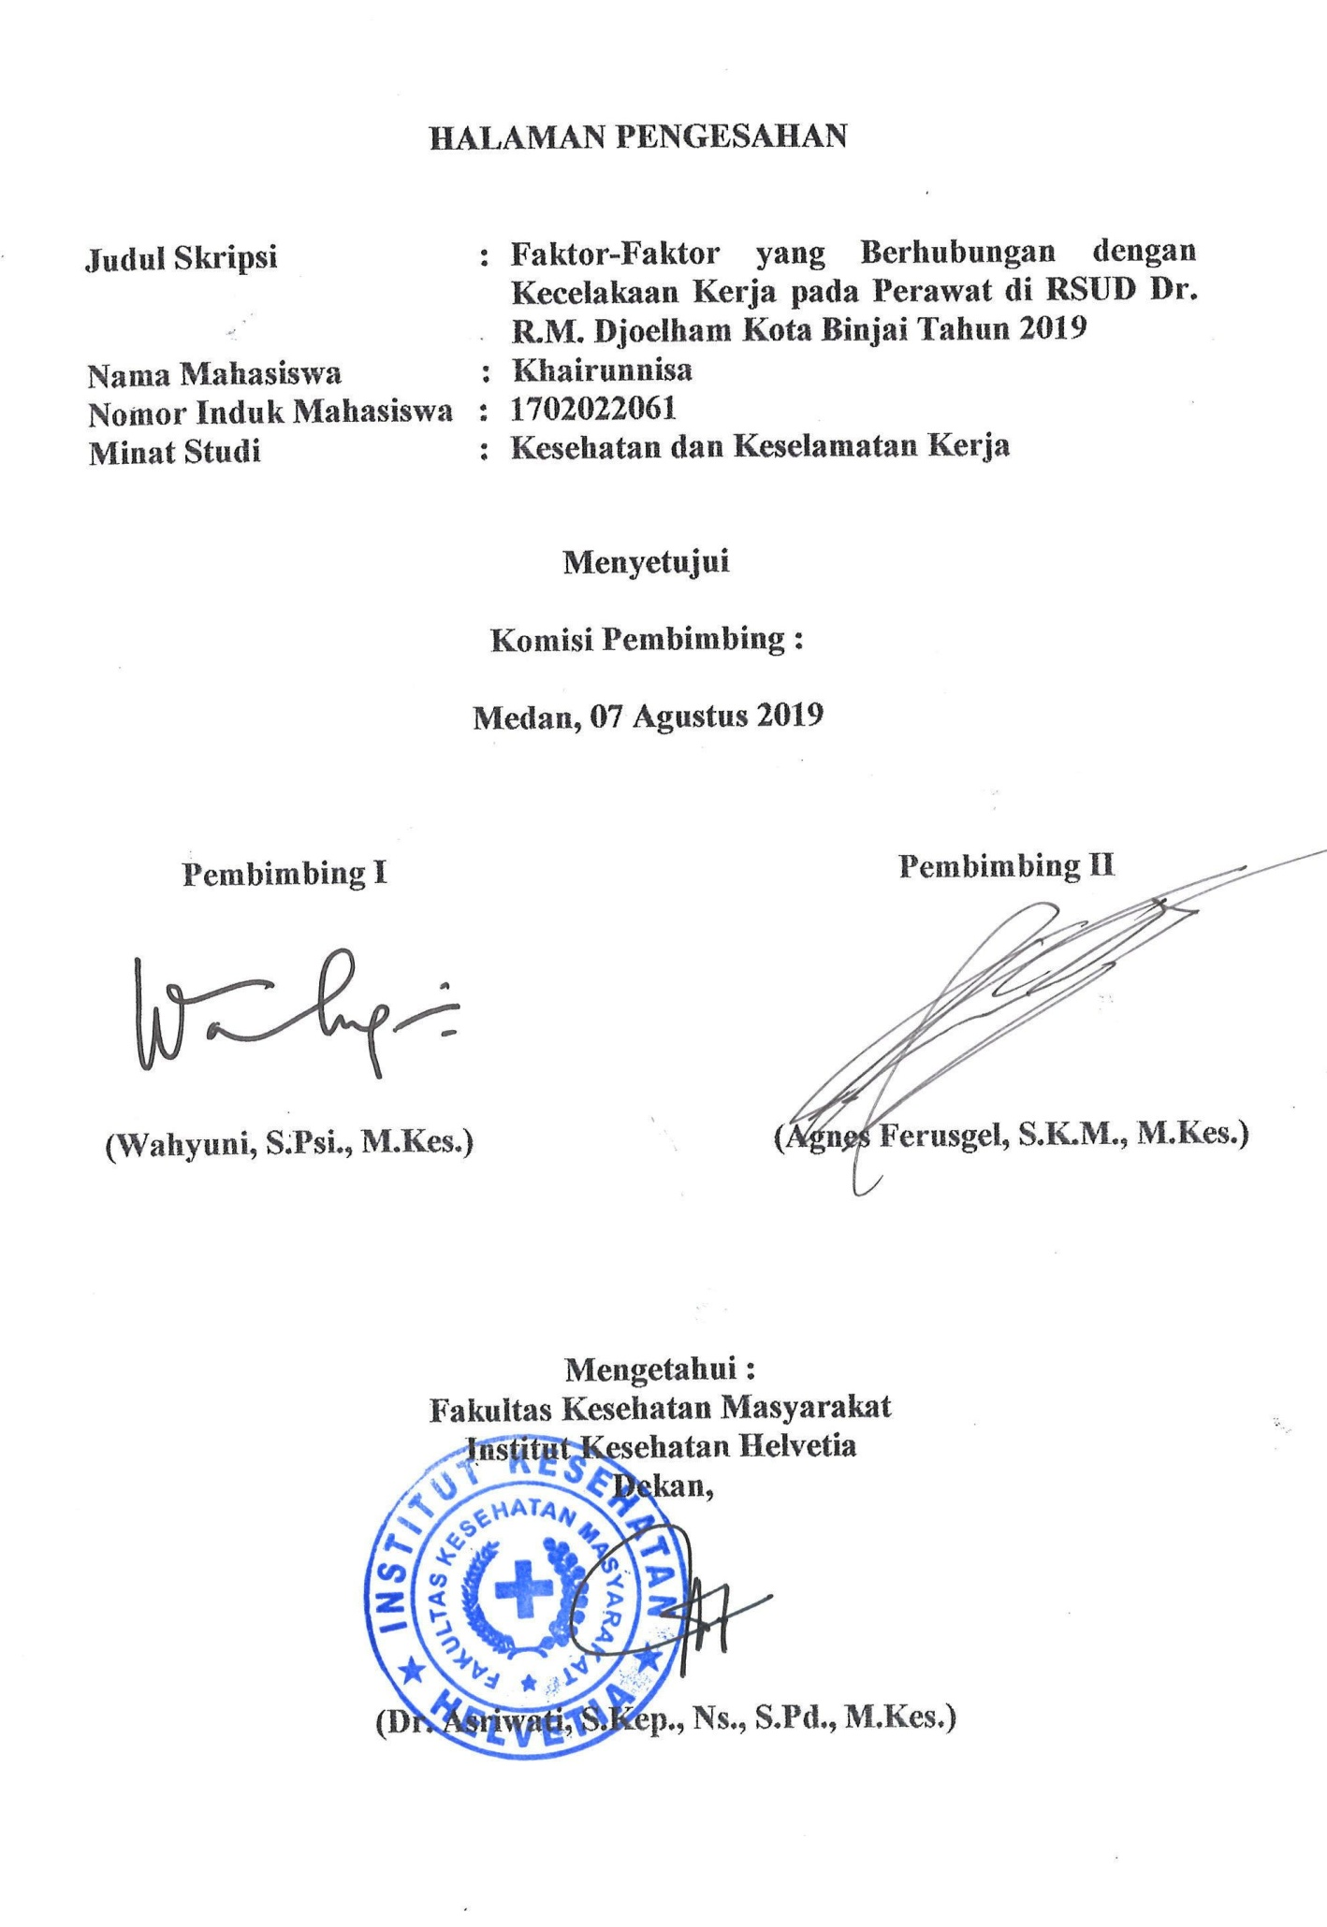
HALAMAN PENGESAHAN

Judul Skripsi : Faktor-Faktor yang Berhubungan dengan Kecelakaan Kerja pada Perawat di RSUD Dr. R.M. Djoelham Kota Binjai Tahun 2019
Nama Mahasiswa : Khairunnisa
Nomor Induk Mahasiswa : 1702022061
Minat Studi : Kesehatan dan Keselamatan Kerja

Menyetujui

Komisi Pembimbing :

Medan, 07 Agustus 2019

Pembimbing I  (Wahyuni, S.Psi., M.Kes.) | Pembimbing II  (Agnes Ferusgel, S.K.M., M.Kes.)

Mengetahui :
Fakultas Kesehatan Masyarakat
Institut Kesehatan Helvetia
Dekan,

(Dr. Asriwati, S.Kep., Ns., S.Pd., M.Kes.)

Telah Diuji pada Tanggal: 07 Agustus 2019

PANITIA PENGUJI SKRIPSI
Ketua : Wahyuni, S.Psi., M.Kes.
Anggota : 1. Agnes Ferusgel, S.K.M., M.Kes.
2. Khoirotun Najihah, S.K.M., M.K.M.
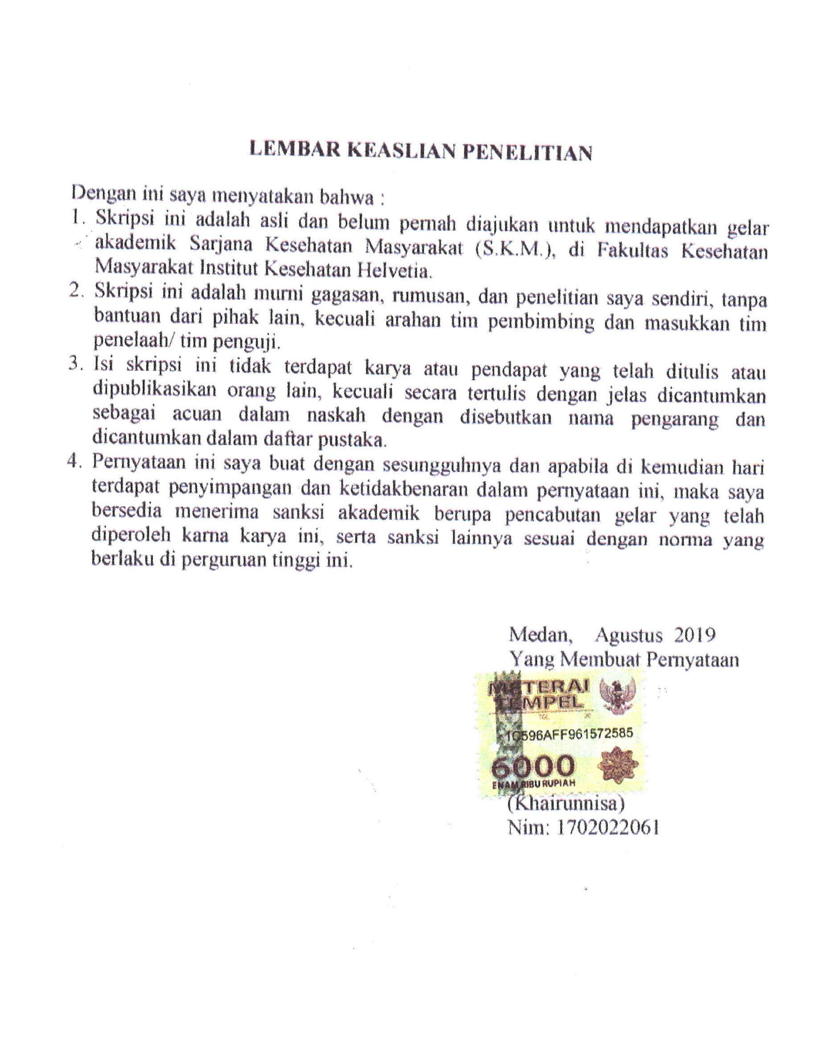
LEMBAR KEASLIAN PENELITIAN

Dengan ini saya menyatakan bahwa :
- Skripsi ini adalah asli dan belum pernah diajukan untuk mendapatkan gelar akademik Sarjana Kesehatan Masyarakat (S.K.M.), di Fakultas Kesehatan Masyarakat Institut Kesehatan Helvetia.
- Skripsi ini adalah murni gagasan, rumusan, dan penelitian saya sendiri, tanpa bantuan dari pihak lain, kecuali arahan tim pembimbing dan masukkan tim penelaah/ tim penguji.
- Isi skripsi ini tidak terdapat karya atau pendapat yang telah ditulis atau dipublikasikan orang lain, kecuali secara tertulis dengan jelas dicantumkan sebagai acuan dalam naskah dengan disebutkan nama pengarang dan dicantumkan dalam daftar pustaka.
- Pernyataan ini saya buat dengan sesungguhnya dan apabila di kemudian hari terdapat penyimpangan dan ketidakbenaran dalam pernyataan ini, maka saya bersedia menerima sanksi akademik berupa pencabutan gelar yang telah diperoleh karna karya ini, serta sanksi lainnya sesuai dengan norma yang berlaku di perguruan tinggi ini.

Medan, 07 Agustus 2019
Yang Membuat Pernyataan

(Khairunnisa)
Nim: 1702022061

DAFTAR RIWAYAT HIDUP



- Identitas Diri
Nama : Khairunnisa
Tempat/Tanggal Lahir: Tanjung Pura, 07 Maret 1993
Agama : Islam
Jenis Kelamin : Perempuan
Anak Ke : 5 (lima) dari 6 (enam) bersaudara

- Identitas Orang Tua
Nama Ayah : Taher
Pekerjaan : Wiraswasta
Nama Ibu : Nurseha
Pekerjaan : Ibu Rumah Tangga
Alamat : Jl. Dr. Wahidin km 19 Villa Delphia No. B-01

- Riwayat Pendidikan
Tahun 1998-2004 : SD Negeri 05 Pangkalan Brandan
Tahun 2004-2007 : SMP Babalan Pangkalan Brandan
Tahun 2017-2010 : SMA Darma Patra Pangkalan Brandan
Tahun 2010-2013 : Akademi Kebidanan Kholiturrahmi Binjai
Tahun 2017-2019 : Program Studi S1 Kesehatan Masyarakat Institut Kesehatan Helvetia

ABSTRAK

FAKTOR-FAKTOR YANG BERHUBUNGAN DENGAN KECELAKAAN KERJA PADA PERAWAT DI RSUD Dr. R.M. DJOELHAM
KOTA BINJAI TAHUN 2019

KHAIRUNNISA
1702022061

Kecelakaan kerja merupakan hal penting yang perlu diperhatikan karena kejadian tersebut dapat diketahui risiko-risiko bahaya yang sering dialami perawat sebagai acuan untuk mencegah terjadinya kecelakaan kerja yang menimbulkan cedera atau luka dalam bekerja. Tujuan penelitian adalah untuk mengetahui faktor-faktor yang berhubungan dengan kecelakaan kerja pada perawat di RSUD Dr.R.M Djoelham Kota Binjai tahun 2019.
Desain penelitian menggunakan deskristif analitik dengan pendekatan cross sectional. Populasi dalam penelitian ini sebanyak 35 orang perawat dan sampel diambil yaitu seluruh perawat di IGD. Metode pengumpulan data yaitu data primer dan data sekunder. Analisis data yang digunakan dalam penelitian ini yaitu analisis univariat dan bivariat dengan Uji Chi-square.
Hasil penelitian menunjukkan masa kerja (Sig = 0,022), pelatihan K3 (Sig=0,007) artinya ada hubungan antara masa kerja dan pelatihan K3 dengan kecelakaan kerja, sedangkan penggunaan APD (Sig = 0,081) artinya tidak ada hubungan penggunaan APD dengan kecelakaan kerja. Maka dapat di nyatakan ada hubungan masa kerja dan pelatihan K3 dengan kecelakaan kerja pada perawat di RSUD Dr.R.M Djoelham Kota Binjai tahun 2019.
Kesimpulan dalam penelitian ini adalah ada hubungan antara masa kerja dan pelatihan K3 dengan kecelakaan kerja pada perawat di RSUD Dr.R.M.Djoelham Kota Binjai tahun 2019, sedangkan tidak ada hubungan penggunaan APD dengan kecelakaan kerja di RSUD R.M Djoelham Kota Binjai tahun 2019, disarankan dalam penelitian ini sebagai bahan masukkan bagi pihak manajemen K3RS. Disarankan bagi RSUD Dr.R.M. Djoelham Kota Binjai agar memberikan sosialisasi pelatihan K3 seperti penggunaan APD agar terhindar dari resiko kecelakaan kerja saat bekerja.

Kata Kunci : Masa Kerja, Pelatihan K3, Kecelakaan kerja
Daftar Pustaka : 13 Buku, 18 Jurnal

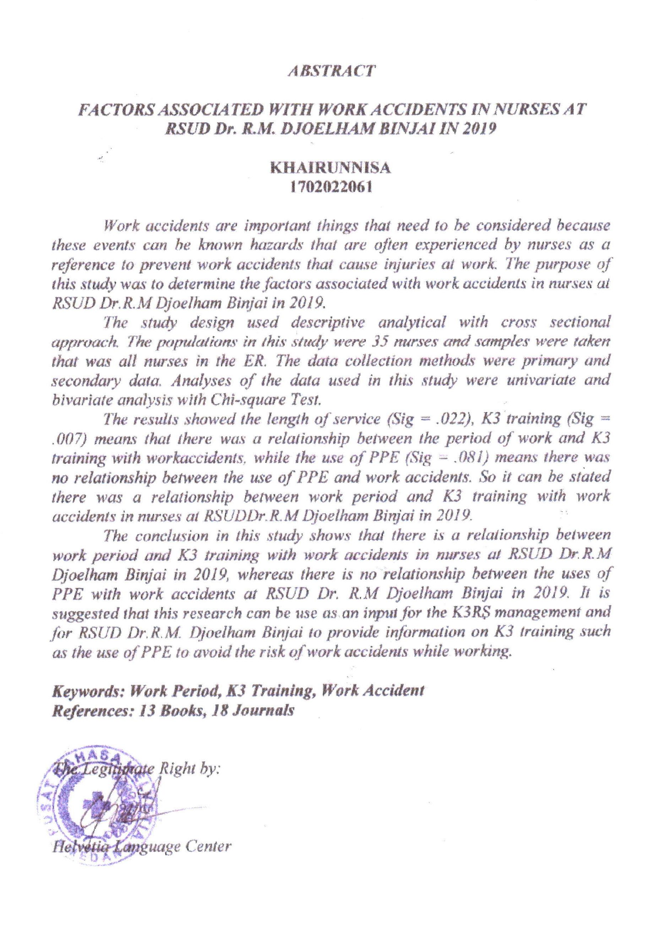
ABSTRACT

FACTORS ASSOCIATED WITH WORK ACCIDENTS IN NURSES AT
RSUD Dr. R.M. DJOELHAM BINJAI IN 2019

KHAIRUNNISA
1702022061

Work accidents are important things that need to be considered because these events can be known hazards that are often experienced by nurses as a reference to prevent work accidents that cause injuries at work. The purpose of this study was to determine the factors associated with work accidents in nurses at RSUD Dr.R.M Djoelham Binjai in 2019.
The study design used descriptive analytical with cross sectional approach. The populations in this study were 35 nurses and samples were taken that was all nurses in the ER. The data collection methods were primary and secondary data. Analyses of the data used in this study were univariate and bivariate analysis with Chi-square Test.
The results showed the length of service (Sig = .022), K3 training (Sig = .007) means that there was a relationship between the period of work and K3 training with workaccidents, while the use of PPE (Sig = .081) means there was no relationship between the use of PPE and work accidents. So it can be stated there was a relationship between work period and K3 training with work accidents in nurses at RSUDDr.R.M Djoelham Binjai in 2019.
The conclusion in this study shows that there is a relationship between work period and K3 training with work accidents in nurses at RSUD Dr.R.M Djoelham Binjai in 2019, whereas there is no relationship between the uses of PPE with work accidents at RSUD Dr. R.M Djoelham Binjai in 2019. It is suggested that this research can be use as an input for the K3RS management and for RSUD Dr.R.M. Djoelham Binjai to provide information on K3 training such as the use of PPE to avoid the risk of work accidents while working.

Keywords : Work Period, K3 Training, Work Accident
References : 13 Books, 18 Journals

The Legitimate Right by:

Helvetia Language Center

KATA PENGANTAR

Puji dan syukur kehadiratAllah Swt. atassegalaberkat dan anugerah-Nya yang berlimpah sehingga penulis dapat menyelesaikan skripsi yang berjudul “Faktor-faktor yang Berhubungan dengan Kecelakaan Kerja Pada Perawat di RSUD Dr. RM. Djoelham Kota Binjai Tahun 2019”.
Skripsi ini disusun dalam rangka memenuhi salah satu syarat untuk mendapatkan gelar Sarjana Kesehatan Masyarakat (S.K.M.) pada Program Studi S1 Kesehatan Masyarakat Institut Kesehatan Helvetia. Penulis menyadari sepenuhnya bahwa skripsi ini tidak dapat diselesaikan tanpa bantuan berbagai pihak, baik dukungan moril, materil dan sumbangan pemikiran. Untuk itu, penulis mengucapkan terima kasih yang sebesar-besarnya kepada :
- Dr. dr. Hj. Razia Begum Suroyo, M.Sc., M.Kes, selaku Pembina Yayasan Helvetia Medan.
- Iman Muhammad, S.E., S.Kom., M.M., M.Kes, selaku Ketua Yayasan Helvetia Medan.
- Dr. H. Ismail Efendi, M.Si, selaku Rektor Institut Kesehatan Helvetia.
- Dr. Asriwati, S.Kep., Ns., S.Pd., M.Kes, selaku Dekan Fakultas Kesehatan Masyarakat Institut Kesehatan Helvetia.
- Dian Maya Sari Siregar, S.K.M., M.Kes, selaku Ketua Prodi S1 Fakultas Kesehatan Masyarakat Institut Kesehatan Helvetiasekaligus.
- Wahyuni, S.Psi., M.Kes, selaku Pembimbing I yang telah meluangkan waktu dan memberikan pemikiran dalam membimbing penulis selama penyusunan skripsi ini.
- Agnes Ferusgel, S.K.M., M.Kes, selaku dosen pembimbing II yang telah meluangkan waktu dan memberikan pemikiran dalam membimbing penulis selama menyusun skripsi ini.
- Khoirotun Najihah, S.K.M., M.K.M, Selaku penguji yang telah memberikan bimbingan dan mencurahkan waktu, perhatian, ide dan motivasi selama menyusun skripsi ini.
- Seluruh dosen Program Studi S1 Kesehatan Masyarakat yang telah mendidik dan mengajarkan berbagai ilmu yang bermanfaat bagi penulis.
- Teristimewa untuk Kedua Orang Tua serta keluarga yang kusayangi, yang selalu mendoakanku dan selalu memberikan dukungan baik materi maupun spiritual, sehingga penulis dapat menyelesaikan skripsi ini.
- Serta Teman-teman seperjuangan yang telah banyak membantu dan mendukung dalam penyusunan skripsi ini.
Penulis menyadari bahwa skripsi ini masih memiliki banyak kekurangan. Oleh karena itu, penulis menerima kritik dan saran demi kesempurnaan skripsi ini. Semoga Tuhan Yang Maha Esa selalu memberikan rahmat dan Hidayah-Nya atas segala kebaikan yang telah diberikan.

Medan, 07 Agustus 2019
Peneliti

Khairunnisa

DAFTAR ISI
Halaman
HALAMAN PENGESAHAN
PANITIA PENGUJI SKRIPSI
LEMBAR KEASLIAN PENELITIAN
DAFTAR RIWAYAT HIDUP
ABSTRAK i
ABSTRACT ii
KATA PENGANTAR iii
DAFTAR ISI v
DAFTAR TABEL viii
DAFTAR GAMBAR ix
DAFTAR LAMPIRAN x

BAB I PENDAHULUAN 1
  - Latar Belakang 1
  - Rumusan Masalah 7
  - Tujuan Penelitian 8
  - Manfaat Penelitian 8
    - Manfaat Teoritis 8
    - Manfaat Praktis 8

BAB II TINJAUAN PUSTAKA 10
  - Tinjauan PenelitiTerdahulu 10
  - Kecelakaan Kerja 14
    - Definisi Kecelakaan kerja 14
    - Teori Kecelakaan Kerja 23
    - Masa Kerja 25
    - Definisi Penggunaan Alat Pelindung Diri (APD) 26
    - Pelatihan K3 27
  - Hipotesis 28

BAB III METODOLOGI PENELITIAN 30
  - Desain Penelitian 30
  - Lokasi dan Waktu Penelitian 30
    - Lokasi Penelitian 30
    - Waktu Penelitian 30
  - Populasi dan Sampel 31
    - Populasi 31
    - Sampel 31
  - Kerangka Teori 31
  - Kerangka Konsep 32
  - Definisi Operasional dan Aspek Pengukuran Variabel 32
    - Defenisi Operasional 32
    - Aspek Pengukuran 33
  - Metode Pengumpulan Data 33
    - Jenis Data 33
    - Teknik Pengumpulan Data 34
    - Uji Validitas dan Reabilitas 35
  - Metode Pengolahan Data 35
  - Analisis Data 36
    - Analisis Univariat 36
    - Analisis Bivariat 36

BAB IV HASIL PENELITIAN DAN PEMBAHASAN 38
  - Gambaran Lokasi Penelitian 38
    - Data Geografi 38
    - Sejarah RSUD Dr. R. M. Djoelham Binjai 38
    - Profil RSUD Dr. R. M. Djoelham Binjai 39
    - Visi, Misi, Motto, Kebijakan Mutu RSUD Dr. R. M. Djoelham Binjai 41
    - Tujuan 42
    - Fasilitas RSUD Dr. R. M. Djoelham Binjai 42
  - Analisa Unvariat 43
    - Masa Kerja Perawat di Ruang IGD RSUD Dr. R.M. Djoelham Kota Binjai Tahun 2019 43
    - Penggunaan APD Perawat di Ruang IGD RSUD Dr. R.M. Djoelham Kota Binjai Tahun 2019 43
    - Pelatihan K3 Perawat di Ruang IGD RSUD Dr. R.M. Djoelham Kota Binjai Tahun 2019 44
    - Kecelakaan Kerja pada Perawat di Ruang IGD RSUD Dr. R.M. Djoelham Kota Binjai Tahun 2019 44
  - Analisa Bivariat 45
    - Hubungan Masa kerja dengan Kecelakaan Kerja pada Perawat di ruang IGD RSUD Dr. R.M. Djoelham Kota Binjai Tahun 2019 46
    - Hubungan Penggunaan APD dengan Kecelakaan Kerja pada Perawat di ruang IGD RSUD Dr. R.M. Djoelham Kota Binjai Tahun 2019 46
    - Hubungan Pelatihan K3 dengan Kecelakaan Kerja pada Perawat di ruang IGD RSUD Dr. R.M. Djoelham Kota Binjai Tahun 2019 47

  - Pembahasan 48
    - Hubungan Masa kerja dengan Kecelakaan Kerja pada Perawat di ruang IGD RSUD Dr. R.M. Djoelham Kota Binjai Tahun 2019 48
    - Hubungan Penggunaan APD dengan Kecelakaan Kerja pada Perawat di ruang IGD RSUD Dr. R.M. Djoelham Kota Binjai Tahun 2019 51
    - Hubungan Pelatihan K3 dengan Kecelakaan Kerja pada Perawat di ruang IGD RSUD Dr. R.M. Djoelham Kota Binjai Tahun 2019 52

BAB V KESIMPULAN DAN SARAN 56
  - Kesimpulan 56
  - Saran 56

DAFTAR PUSTAKA 58
LAMPIRAN

DAFTAR TABEL
Halaman

Tabel 3.1. Aspek Pengukuran Variabel Independen (x) dan Dependen (y) 33

Tabel 4.1. Distribusi Frekuensi Masa Kerja Yang Berhubungan dengan Kecelakaan Kerja pada Perawat di Ruang IGD RSUD Dr. R.M. Djoelham Kota Binjai 43

Tabel 4.2. Distribusi Frekuensi Penggunaan APD Yang Berhubungan dengan Kecelakaan Kerja pada Perawat di Ruang IGD RSUD Dr. R.M. Djoelham Kota Binjai 43

Tabel 4.3. Distribusi Frekuensi Pelatihan K3 Yang Berhubungan dengan Kecelakaan Kerja pada Perawat di Ruang IGD RSUD Dr. R.M. Djoelham Kota Binjai 44

Tabel 4.4. Distribusi Frekuensi Jawaban Responden Tentang Kecelakaan Kerja 44

Tabel 4.5. Distribusi Frekuensi Kecelakaan Kerja pada Perawat di Ruang IGD RSUD Dr. R.M. Djoelham Kota Binjai Tahun 2019 45

Tabel 4.6. Tabulasi Silang Antara Masa Kerja dengan Kecelakaan Kerja pada Perawat di ruang IGD RSUD Dr. R.M. Djoelham Kota Binjai Tahun 2019 46

Tabel 4.7. Tabulasi Silang Antara Penggunaan APD dengan Kecelakaan Kerja pada Perawat di ruang IGD RSUD Dr. R.M. Djoelham Kota Binjai Tahun 2019 46

Tabel 4.8. Tabulasi Silang Antara Pelatihan K3 dengan Kecelakaan Kerja pada Perawat di ruang IGD RSUD Dr. R.M. Djoelham Kota Binjai Tahun 2019 47

DAFTAR GAMBAR
Halaman

Gambar 2.1. Kerangka Teori 32

Gambar 3.1. Kerangka Konsep 33

DAFTAR LAMPIRAN

Lampiran 1. Kuesioner Penelitian

Lampiran 2. Master Tabel Penelitian

Lampiran 3. Output Hasil Penelitian

Lampiran 4. Lembar Persetujuan Perbaikan Skripsi (Revisi)

Lampiran 5. Surat Izin Survei Awal

Lampiran 6. Surat Izin Penelitian

Lampiran 7. Surat Balasan Izin Survei Awal

Lampiran 8. Surat Balasan Izin Penelitian

Lampiran 9. Lembar Bimbingan Skripsi Dosen Pembimbing I

Lampiran 10. Lembar Bimbingan Skripsi Dosen Pembimbing II

Lampiran 11. Dokumentasi Penelitian

BAB I
PENDAHULUAN

  - Latar Belakang
Tenaga kesehatan sebagai sumber daya manusia dalam menjalankan pelayanan kesehatan di Rumah Sakit merupakan sumber daya yang penting dan sangat dibutuhkan untuk mencapai kinerja yang optimal. Profesi perawat merupakan tenga kesehatan yang paling banyak bekerja di Rumah Sakit dibanding dengan tenaga medis yang lain. Rumah Sakit yang mnerapkan menajemen Kesehatan dan Keselamatan Kerja (K3) dengan baik maka akan mencegah petugas kesehatan maupun pasien dari segala bentuk kecelakaan kerja yang mungkin bisa terjadi (1).
Kecelakaan kerja merupakan salah satu hal penting yang perlu diperhatikan karena kejadian tersebut dapat diketahui resiko-resiko bahaya yang sering dialami perawat sebagai acuan untuk mencegah terjadinya kecelakaan kerja yang menimbulkan cedera atau luka dalam bekerja. Kejadian kecelakaan kerja dapat merugikan bagi pekerja maupun pihak Rumah Sakit seperti hilangnya waktu kerja, terganggunya efesiensi dan efektivitas proses bekerja perawat dalam menangani pasien (1).
Keselamatan dan Kesehatan Kerja (K3) secara keilmuan dapat diartikan sebagai ilmu pengetahuan dan penerapan guna mencegah kemungkinan terjadinya kecelakaan dan penyakit yang disebabkan oleh pekerjaan dan lingkungan kerja. Keselamatan dan Kesehatan Kerja (K3) merupakan segala daya kesempurnaan baik jasmani maupun rohaniah tenaga kerja pada khususnya dan manusia pada umumnya. Dengan demikian, untuk menjaga kemungkinan terjadinya kecelakaan kerja merupakan bidang keselamatan kerja (bersifat teknis), sedangkan kemungkinan terjadinya kasus penyebab penyakit akibat kerja merupakan bidang kesehatan kerja (bersifat medis) (2).
Perawat merupakan petugas kesehatan dengan presentasi terbesar dan memegang peranan penting dalam pemberian pelayanan kesehatan (3). WHO (2013) dalam mencatat, dari 39,47 juta petugas kesehatan di seluruh dunia, 66,7%-nya adalah perawat. Di Indonesia, perawat juga merupakan bagian terbesar dari tenaga kesehatan yang bertugas di rumah sakit yaitu sekitar 47,08% dan paling banyak berinteraksi dengan pasien. Ada sekitar dua puluh tindakan keperawatan, delegasi, dan mandat yang dilakukan dan yang mempunyai potensi bahaya biologis, mekanik, ergonomik, dan fisik terutama pada pekerjaan mengangkat pasien, melakukan injeksi, menjahit luka, pemasangan infus, mengambil sampel darah, dan memasang kateter (3).
Hasil laporan National Safety Council (NSC) tahun 2008 menunjukkan bahwa terjadi kecelakaan di Rumah Sakit berjumlah 41% lebih besar dari pekerja industri. Kasus yang sering terjadi adalah tertusuk jarum, terkilir, sakit pinggang, tergores/terpotong, luka bakar, dan penyakit infeksi dan lain-lain.Menurut WHO dari 35 juta pekerja kesehatan termasuk perawat tercatat bahwa 3 juta terpajan patogen darah (2 juta terpajan virus HBV, 0,9 juta terpajan virus HBC dan 170.000 terpajan virus HIV/AIDS lebih dari 90% terjadi di negara berkembang (4).
Hasil penelitian yang dilakukan oleh American Nurses Association (2010) di Amerika Serikat diperkirakan petugas pelayanan kesehatan di Rumah Sakit menderita luka tusuk jarum suntik dan luka akibat alat medis tajam lainnya sebanyak 385.000 kasus per tahun atau 1.000 kasus per hari. Tingkat kejadian petugas kesehatan tertusuk jarum suntik di rumah sakit Amerika Serikat tahun 2009 sampai 2011, rata-rata adalah 6,7 % sampai 9,9 % per 100 tempat tidur. D Jepang rata-rata petugas kesehatan tertusuk jarum suntik adalah 6,2 % per 100 tempat tidur, angka kejadian ini lebih banyak terjadi di ruang operasi dan ruang rawat pasien (5).
Hasil penelitian di beberapa negara membuktikan bahwa rumah sakit adalah salah satu tempat kerja yang berbahaya dan perawat adalah salah satu petugas kesehatan yang berisiko untuk mengalami gangguan kesehatan dan keselamatan kerja akibat dari pekerjaannya. Sebagai gambaran, biro statistik ketenagakerjaan dan Konsil Nasional Asuransi Amerika (2013) menyimpulkan pada rumah sakit di Amerika setiap 100 jam kerja terjadi 6,8 kejadian kecelakaan kerja dan penyakit akibat kerja (PAK). Angka ini menempatkan kecelakaan kerja dan PAK di rumah sakit sedikit lebih tinggi dibanding dengan kecelakaan kerja dan PAK di sektor lainnya, seperti sektor konstruksi, manufaktur, dan pelayanan profesional dan bisnis lainnya (3).
Sebanyak 48% kecelakaan kerja disebabkan karena penggunaan tenaga/otot yang berlebihan oleh perawat ketika menangani pasien, seperti mengangkat, memindahkan atau menjangkau pasien, dan peralatan medis lainnya. Selain itu, 54% jenis kecelakaan yang dialami berhubungan dengan gangguan musculoskeletal, seperti sprain dan strain otot, dan hal ini menempatkan gangguan muskuloskeletal sebagai penerima klaim kompensasi terbesar dari biaya rumah sakit. Kerugian material yang harus dikeluarkan dari kecelakaan kerja dan PAK setiap tahunnya sekitar 2 Milyar US$ (3).
Centers for Disease Control and Prevention (CDC) memperkirakan setiap tahun terjadi 385 kasus kejadian luka akibat benda tajam yang terkontaminasi darah pada tenaga kesehatan di rumah sakit di Amerika Serikat (Sihono, 2012). Terkadang paparan terhadap darah yang disebabkan oleh tertusuk jarum meningkatkan risiko infeksi virus yang ditularkan melalui darah seperti virus Hepatitis B (HBV) dengan risiko 5-40%, virus hepatitis C (HCV) dengan risiko 310% dan human immune deficiency virus (HIV) dengan risiko 0,2 – 0,5%, (World Health Organisation, 2013). Berdasarkan data tercatat 8786 kasus HIV akibat tertusuk jarum suntik dan resiko tertular HIV dari jarum suntik yang terkontaminasi sebesar 0,04% Depkes RI (2010) (6).
Penelitian lainnya di negara berkembang seperti India melaporkan dalam 1 tahun terakhir 5,4% perawat rumah sakit di India mengalami luka akibat tertusuk jarum suntik, 7,4% mengalami varises, dan 56,9% mengalami stres kerja. Situasi menegangkan yang sering dialami perawat adalah tindakan kekerasan dan pelecehan dari pasien. Sementara itu data-data tentang kecelakaan kerja dan penyakit akibat kerja pada petugas kesehatan rumah sakit di Indonesia belum tercatat dan dilaporkan dengan baik, hal ini mengindikasikan penerapan Kesehatan dan Keselamatan Kerja di rumah sakit di Indonesia masih memerlukan upaya perbaikan (3).
Menurut data BPJS Ketenagakerjaan Indonesia (2016), jumlah kecelakaan kerja pada tahun 2012 terdapat 103.074 kasus, tahun 2013 terdapat 103.285 kasus, tahun 2014 terdapat 129.911 orang, dan pada tahun 2015 terdapat 105.182 kasus dengan 2.375 orang meninggal dunia dsan pada tahun 2016 101.367 kasus dengan 2.382 orang meninggal dunia(7). Di Indonesia dicatat bahwa proporsi luka tusuk jarum suntik mencapai 38-73 % dari total petugas kesehatan (5).
Faktor yang menyebabkan tingginya angka kejadian kecelakaan kerja adalah faktor biologi (virus, bakteri, jamur, parasit dan kuman patogen yang berasal umumnya dari pasien); faktor kimia (antiseptik, reagent gas anestesi); faktor ergonomi (lingkungan kerja, cara kerja dan posisi kerja yang salah); faktor fisik (suhu, cahaya, bising, listrik, getaran dan radiasi); faktor psikologis (kerja bergilir, beban kerja, hubungan sesama pekerja/atasan) dapat mengakibatkan penyakit dan kecelakaan akibat kerjaseperti tertusuk jarum ialah kurangnya pengalaman perawat, tidak menggunakan wadah penyimpanan sampah medis, lingkungan kerja yang kurang baik, kelelahan emosional perawat (8).
Apabila terjadi kecelakaan tersebut maka memiliki kemungkinan mempengaruhi pelayanan perawat terhadap pasien (9). Faktor yang berhubungan dengan kecelakaan kerja pada perawat, yaitu Umur, Jenis Kelamin, Masa Kerja, Pelatihan, Supervisi, Beban Kerja (6). Menurut teori ini disebutkan bahwa ada tiga faktor yang menyebabkan terjadinya kecelakaan kerja. Ketiga faktor tersebut dapat diuraikan menjadi :Faktor Manusia (umur, jenis kelamin, masa kerja, penggunaan APD, tingkat pendidikan, pelatihan keselamatan dan kesehatan kerja, peraturan K3). Faktor Lingkungan (kebisingan, suhu udara, penerangan cahaya, lantai licin). Faktor peralatan (kondisi alat kesehatan dan letak alat kesehatan) (10).
RSUD Dr. R.M. Djoelham merupakan rumah sakit umum daerah milik pemerintah yang dikelola oleh Pemerintah Kota Binjai, RSUD Dr. R.M. Djoelham Kota Binjai sebagai rumah sakit umum daerah kelas B dengan cakupan wilayah kerja bagian Kota Binjaij yang memberikan pelayanan kesehatan didasarkan pada faslitas dan sarana rumah sakit. RSUD Dr. R.M. Djoelham Kota Binjai yang memiliki Instalasi Gawat Darurat (IGD). Banyak potensi bahaya dan resiko kecelakan kerja pada perawat yang bisa ditimbulkan di dalam aktifitas pelayanan kesehatan yang ada di IGD salah satu unit di dalam rumah sakit yang bekerja 24 jam setiap harinya. Instalasi Gawat Darurat merupakan tempat pertama yang dikunjungi oleh paien dengan berbagai macam keluhan dan tingkat keparahan penyakit yang dialami pasien.
Bedasarkan hasil survei awal yang telah dilakukan peneliti di Ruang IGD RSUD D.r. R. M Djoelham Kota Binjai, terdapat sebanyak 35 perawat yang bekerja di ruang IGD. Kejadian kecelakaan kerja yang ditemukan pada tahun 2017 adalah berjumlah 13 kasus dalam 3 insiden kecelakaan kerja yaitu tertusuk jarum suntik, terkena pecahan ampul dan terpeleset lantai licin. Pada tahun 2018 kejadian kecelakaan kerja di IGD RSUD D.r. R.M. Djoelham Kota Binjai adalah berjumlah 18 kasus dalam insiden tersengat listrik, tertusuk jarum suntik, tertusuk alat medis lecet pada pergelangan tangan, tergelincir, tersengat listrik, terlitit kabel listrik, gangguan pada pinggang dan mendapatkan perlakuan yang kurang baik dan kasar dari pasien dan keluarga.
Kegiatan rutin perawat IGD adalah memasang infus, menyuntik, mengangkat pasien dan lain-lain. Masa kerja perawat di IGD RSUD D.r. R. M. Djoelham Kota Binjai mayoritas ≥ 5 tahun, rumah sakit tersebut sudah menerapkan peraturan K3 yang ditetapkan pihak rumah sakit dan pihak rumah sakit telah menyediakan APD (alat pelindung Diri). IGD memiliki resiko kecelakaan kerja yang lebih besar dibandingkan dengan perawat-perawat dibagian lain. Sehingga penggunaan APD pada perawat berguna melindungi seluruh atau sebagian tubuh terhadap kemungkinan adanya potensi bahaya atau kecelakaan kerja. Penggunaan APD seperti sarung tangan dan masker sangatlah mutlak dilakukan. Meskipun terksesan sederhana, namun sarung tangan dan masker harus di paaki dalam setiap tindakan di IGD. Tetapi masih banyak ditemukan perawat di IGD RSUD D.r. R. M. Djoelham Kota Binjai yang tidak menggunakan APD.
Rumah sakit RSUD D.r. R. M. Djoelham Kota Binjai telah memberikan pelatihan mengenai K3, terdapa 4 (empat) pelatihan K3 yang di berikan kepada perawat yaitu bersama dengan BPBD (Badan Penanggulangan Bencana Daerah (3 tahun sekali); pelatihan APD safety dalam bekerja (3 tahun sekali); Penggunaan APAR (3 kali dalam sebulan); pelatihan koderet (menanggulangi kebakaran (sekali setahun). Berdasarkan uraian permasalahan di atas, peneliti tertarik untuk menganalisis “Faktor-faktor yang berhubungan dengan kecelakaan kerja perawat di RSUD Dr. R.M. Djoelham Kota Binjai Tahun 2019”.

  - Rumusan Masalah
Berdasarkan latar belakang masalah di atas maka dapat dirumuskan masalah tentang bagaimana faktor yang berhubungan dengan kecelakaan kerja perawat di RSUD Dr. R.M. Djoelham Kota Binjai tahun 2019.

  - Tujuan Penelitian
Adapun tujuan penelitian dalam penelitian ini adalah untuk mencari :
- Untuk mengetahui hubungan masa kerja kerja dengan kecelakaan kerja perawat di RSUD Dr. R.M. Djoelham Kota Binjai tahun 2019
- Untuk mengetahui hubungan penggunaan APD dengan kecelakaan kerja pada perawat di RSUD D.r. R.M. Djoelham Kota Binjai tahun 2019
- Untuk mengetahui hubungan pelatihan K3 dengan kecelakaan kerja pada perawat di RSUD D.r. R.M. Djoelham Kota Binjai tahun 2019

  - Manfaat Penelitian
    - Manfaat Teoritis
Penelitian ini diharapkan dapat memberikan sumbangan pemikiran yang cukup signifikan sebagai masukan pengetahuan atau literatur ilmiah yang dapat dijadikan bahan kajian bagi para insan akademik yang sedang mempelajari ilmu pendidikan kesehatan masyarakat, khususnya mengenai masalah kesehatan dan keselamatan kerja perawat.
    - Manfaat Praktis
Adapun manfaat praktis ini adalah sebagai berikut :
      - Bagi Peneliti, dapat menambah pengalaman juga wawasan untuk meningkatkan kemampuan di bidang K3RS.
      - Bagi Peneliti selanjutnya, penelitian ini diharapkan dapat menjadi sarana yang bermanfaat dalam mengimplementasikan pengetahuan tentang K3RS.
      - Bagi Pihak Rumah Sakit, penelitian ini diharapkan dapat menjadi masukan agar pihak rumah sakit lebih memperhatikan tentang kesehatan dan keselamatan perawat di rumah sakit .

BAB II
TINJAUAN PUSTAKA

  - Tinjauan Peneliti Terdahulu
Penelitian ini dilakukan tidak terlepas dari hasil penelitian-penelitian terdahulu yang pernah dilakukan sebagai bahan perbandingan dan kajian. Adapun hasil-hasil penelitian yang dijadikan perbandingan tidak terlepas dari topik penelitian mengenai faktor yang berhubungan dengan kecelakaan kerja perawat RSUD Dr. R.M Djoelham Kota Binjai Tahun 2019.
Berdasarkan penelitian Erlin Ifada (2018) yang judul Analisis Faktor yang Berhubungan dengan Kejadian Needle Stick Injury di Ruang Isntalasi Gawat Darurat dan Ruang Intensive Care RSUD Pasar Rebo Jakarta. Berdasarkan hasil statistik diperoleh nilai p=0,414 menunjukkan bahwa tidak ada hubungan yang signifikan antara usia dengan needle stick injury. Dari hasil analisis diperoleh pula nilai OR=0,694, artinya perawat yang tidak berisiko mempunyai peluang 0,69 kali untuk terkena needle stick injury dibanding perawat yang berisiko, dari hasil analisis diperoleh pula nilai OR=0,839, menunjukkan bahwa jenis kelamin yang tidak berisiko mempunyai peluang 0,83 kali untuk terkena needle stick injury dibanding jenis kelamin yang berisiko (11).
Hasil uji statistik diperoleh nilai p=0,000 menunjukkan ada perbedaan proporsi antara perawat yang sudah bekerja <3 tahun dan >3 tahun yang berisiko terkena needle stick injury (NSI). Dari hasil analisis dengan nilai OR=3,630, menunjukkan perawat yang belum pernah melakukan pelatihan APD mempunyai peluang 3,63 kali untuk terkena needle stick injury dibandingkan perawat yang sudah pernah (11).
Berdasarkan penelitian Vera Yuhyani (2017) dengan judul Hubungan Faktor Contributing Cause Terhadap Angka Kecelakaan Kerja Luka Tertusuk Jarum Suntik pada Perawat di Ruang Rawat Inap RSUD H. Abdul Molek Provinsi Lampung tahun 2017. Berdasarkan hasil uji statistik diperoleh nilai p0,004 menunjukkan adanya hubungan antara kondisi fisik dengan luka tusuk jarum suntik, dan diperoleh nilai p=0,02 menunjukkan adanya dukungan manajemen dengan luka tusuk jarum suntik pada perawat di RSUD Dr.H Abdul Moeloek Provinsi Lampung Tahun 2017. Dan diperoleh nilai p=0,095 menunjukkan tidak ada hubungan antara stress dengan kecelakaan luka tusuk jarum suntik (needle stick injury) pada perawat di RSUD Dr.H Abdul Moeloek Provinsi Lampung Tahun 2017 (12).
Berdasarkan penelitian Satria Tamaka (2014) yang berjudul Hubungan antara Beban Kerja dan Perilaku Aman dengan Cedera Tertusuk Jarum Suntik pada Perawat di Rumah Sakit Bhayangkara Tk. III Manado. Berdasarkan hasil uji statistik diperoleh nilai p=0,003 menunjukkan adanya hubungan yang signifikan antara beban kerja dengan cedera tertusuk jarum suntik, hasil uji statistik menunjukkan p=0,022 menunjukkan ada hubungan yang signifikan antara perilaku aman dengan cedera tertusuk jarum suntik, diperoleh nilai p=0,030 menunjukkan ada hubungan yang signifikan antara motivasi dengan cedera tertusuk jarum suntik dan diperoleh nilai p=0,008 menunjukkan ada hubungan signifikan antara pengawasan dengan cedera tertusuk jarum suntik pengawasan (13).
Berdasarkan penelitian Silvia Maria Purnama Istih (2017) yang berjudul Hubungan Unsave Action dengan Kecelakaan Kerja Pada Perawat Di Rumah Sakit Panti Waluya Malang. Di dalam penelitian ini didapatkan bahwa sebagian besar (54,5%) atau sebanyak 54 responden melakukan tindakan tidak aman dan sebagian besar (54,5%) atau sebanyak 54 responden tidak pernah mengalami kecelakaan kerja. Jenis tindakan tidak aman yang sering dilakukan adalah mengoperasikan peralatan kerja tidak sesuai standar (23,2%) dan jenis kecelakaan kerja terbanyak (30,3%) adalah gangguan musculoskeletal karena posisi yang salah saat bekerja (14).
Hal ini disebabkan karena sikap perawat yang tidak disiplin dan belum bekerja sesuai SOP yang berlaku di RSPW. Unsafe action kecelakaan kerja dengan hasil uji statistik diperoleh nilai p value 0,231 > 0,05 menunjukkan tidak ada hubungan antara unsafe action dengan kecelakaan kerja pada perawat di RSPW Malang. RSPW Malang diharapkan dapat menerapkan K3RS sesuai dengan KEPMENKES RI, membuat SOP tentang perilaku aman bekerja dan mengadakan pelatihan K3 (14).
Berdasarkan penelitian Cheisy M. Pangalila (2016) yang berjudul Hubungan antara Beban Kerja dengan Cedera Tertusuk Jarum Suntik pada Perawat di Rumah Sakit GMM Kalooran Amurang. Pada penelitian ini menggunakan metode penelitian observasional analitik dengan pendekatan cross sectional study. Sampel dalam penelitian ini adalah semua perawat yang berada di rumah sakit GMIM Kalooran Amurang berjumlah 79 responden. Umur responden sebagian besar berada pada umur 20-25 tahun yaitu sebanyak 43 responden (54,4%), responden menurut jenis kelamin yang paling banyak adalah reponden perempuan yaitu sebanyak 60 responden (75,9%) dan penelitian ini menggunakan uji statistik chi-square. Hasil uji statistik diperoleh nilai p=0,035 menunjukkan bahwa ada hubungan yang signifikan antara beban kerja dengan cedera tertusuk jarum suntik (6).
Berdasarkan penelitian Eklendro (2015) yang berjudul Faktor-faktor yang Berhubungan dengan Kejadian Luka Tusuk Jarum pada Perawat di Rumah Sakit di RSU Bethesda GMIM. Berdasarkan hasil uji statistik diperoleh nilai p value antara motivasi (0,002), kompetensi (0,000), supervisi (0,002) dan beban kerja (0,000) menunjukkan bahwa ada hubungan yang signifikan antara motivasi, kompetensi, supervise dan beban kerja dengan kejadian luka tusuk jarum suntik. Variabel kompetensi menjadi faktor yang paling dominan dari beberapa faktor yang berhubungan dengan dengan kejadian luka tusuk jarum suntik pada perawat RSU Bethesda GMIM Tomohon (8).
Berdasarkan penelitian Tendean (2015) yang berjudul Faktor-faktor yang Berhubungan dengan Tindakan Pencegahan Luka Tusuk Jarum Suntik pada Perawat di Rumah Sakit Byangkara TK III Manado. Di dalam penelitian ini didapatkan sebagian besar responden memiliki umur ≤ 35 tahun dengan jenis kelamin paling banyak adalah perempuan dan masa kerja sebagian besar memiliki masa kerja 1-5 tahun. Responden sebagian besar memiliki tindakan pencegahan luka tusuk jarum yang baik (65,6%). Faktor yang berhubungan dengan tindakan pencegahan luka tusuk jarum suntik pada perawat adalah umur (p = 0,037), jenis kelamin (p = 0,049), masa kerja (p = 0,004), pelatihan (p = 0,005), supervisi (p = 0,000) dan beban kerja (p = 0,001), dengan faktor yang paling dominan adalah beban kerja (OR = 9,294 dengan 95% CI 2,937 – 26,493) (15).

  - Kecelakaan Kerja
    - Defenisi Kecelakaan Kerja
Pengertian kecelakaan kerja memiliki pandangan tentang kecelakaan kerja yang dapat dikelompokkan menjadi 2 (dua), yaitu kelompok pertama dengan pandangan yang pesimitis dan kelompok kedua dengn pandangan yang optimistis. Pandangan yang pesimistis menganggap kecelakaan kerja sebagai suatu kejadian yang tidak dapat dikontrol dan diprediksikan yang lebih disebabkan oleh faktor-faktor ketidakberuntungan dan kesempatan atau disebabkan oleh faktor yang tidak diketahui dan tidak dapat diantisipasi (19).
Sedangkan pada pandangan yang optimistis mengisyaratkan bahwa kecelakaan kerja dapat dikaji secara ilmiah dan memiliki implikasi praktis pada penanganan kecelakaan kerja. Pemahaman pada dua pandangan tersebut dimaksudkan untuk menentukan arah pembahasan kecelakaan kerja lebih (20).
Kecenderungan tingginya kecelakaan kerja pada pekerja yang tidak mendapatkan training, tingginya kecelakaan kerja pada kondisi-kondisi lingkungan kerja yang berbahaya misal di Rumah Sakit. Oleh karena itu merupakan faktor-faktor penyebab dapat dikaji secara ilmiah, maka kecelakaan kerja pada dasarnya adalah seseuatu yang dapat dihindari atau dicegah terjadinya (21).
Kecelakaan kerja adalah kejadian yang tidak terduga yang disebabkan tindakan tidak aman dan kondisi tidak aman. Sebagian besar 85% kecelakaan disebabkan oleh faktor manusia. Alasan utama terjadinya kecelakaan kerja adalah kecerobohan dan kurangnya pengetahuan atau tidak mengikuti prosedur yang telah ditentukan. Adapun kejadian kecelakaan kerja berkaitan dengan menggunakan APD (10).
Kesehatan dan Keselamatan Kerja di Rumah Sakit sampai saat ini belum menjadi prioritas penting bagi rumah sakit. Rumah sakit masih lebih mementingkan kelangsungan usaha, keuntungan, pemenuhan kebutuhan logistik, sumber daya manusia dan pengembangan jenis pelayanan baru. Sementara itu karyawan rumah sakit, terutama mereka yang sebenarnya berisiko tinggi mengalami penyakit akibat kerja atau kecelakaan kerja seperti dokter, perawat, radiolog, dan petugas laboratorium belum mendapatkan perhatian yang cukup. Kecelakaan adalah kejadian tidak sakit dianggap sebagai suatu masalah serius terduga yang disebabkan oleh tindakan tidak karena mengancam kesehatan dan aman dan kondisi tidak aman (22).
Ada beberapa faktor yang menyebabkan terjadinya kecelakaan kerja, yaitu unsafe condition dan unsafe behavior. Unsafe Behavior merupakan perilaku dan kebiasaan yang mengarah pada terjadinya kecelakaan kerja seperti tidak menggunakan Alat Pelindung Diri (APD) dan penggunaan peralatan yang tidak standard sedangkan unsafe condition merupakan kondisi tempat kerja yang tidak aman seperti terlalu gelap, panas dan gangguan-gangguan faktor fisik lingkungan kerja lainnya. Faktor-faktor kecelakaan kerja tersebut dapat dieliminasi dengan adanya komitmen perusahaan dalam menetapkan kebijakan dan peraturan K3 serta didukung oleh kualitas SDM perusahaan dalam pelaksanaannya (7).
Kecelakaan kerja adalah kejadian yang tidak terduga dan tidak diharapkan. Biasanya kecelakaan menyebabkan, kerugian material dan penderitaan dari yang paling ringan sampai kepada yang paling berat (23).
Menurut International Labour Organization 1998 faktor-faktor penyebab kecelakaan kerja yaitu (14):
- Faktor pekerja yaitu umur, jenis kelamin, masa kerja, penggunaan APD, tingkat pendidikan, keterampilan dan keahlian pengalamandan kedisiplinan.
- Faktor manajemen yaitu peraturan/kebijakan, sosialisasi K3, SOP, pelatihan, dan pengawasan.
- Faktor lingkungan kerja yaitu suhu, penerangan, kebisingan, dan lantai licin.
Faktor-faktor yang berhubungan dengan kecelakaan kerja terdiri dari (10):
- Faktor Manusia (pekerja)
- Umur
Umur harus mendapat perhatian karena akan mempengaruhi kondisi fisik, mental, kemampuan kerja, dan tanggung jawab seseorang. Umur pekerja juga diatur oleh Undang-Undang Perburuhan yaitu Undang-Undang tanggal 6 Januari 1951 No.1 Pasal 1 menyebutkan bahwa karyawan muda umumnya mempunyai fisik yang lebih kuat, dinamis, dan kreatif, tetapi cepat bosan, kurang bertanggung jawab, cenderung absensi, dan turnovernya rendah.
Umumnya untuk mengetahui beberapa kapasitas fisik, seperti penglihatan, pendengaran dan kecepatan reaksi, menurun sesudah usia 30 tahun atau lebih. Sebaliknya mereka lebih berhati-hati, lebih dapat dipercaya dan lebih menyadari akan bahaya dari pada tenaga kerja usia muda. Pengalaman untuk kewaspadaan terhadap kecelakaan bertambah baik sesuai dengan umur, masa kerja diperusahaan dan lamanya bekerja di tempat kerja yang bersangkutan. Dengan bertambahnya usia seseorang maka akan semakin waspada untuk menghindari kecelakaan kerja. pekerja berusia muda memiliki kecenderungan terjadinya kecelakaan kerja. karena kurang perhatian, kurang disiplin, cenderung menuruti kata hati, ceroboh, dan tergesa-gesa (24).
- Jenis Kelamin
Jenis pekerjaan antara pria dan wanita sangatlah berbeda. Pembagian kerja secara sosial antara pria dan wanita menyebabkan perbedaan terjadinya paparan yang diterima orang, sehingga penyakit yang dialami berbeda pula. Kasus wanita lebih banyak daripada pria, secara anatomis, fisiologis, dan psikologis tubuh wanita dan pria memiliki perbedaan sehingga dibutuhkan penyesuaian-penyesuaian dalam beban dan kebijakan kerja, diantaranya yaitu hamil dan haid. Dua peristiwa alami wanita itu memerlukan penyesuaian kebijakan yang khusus. Pekerja dengan jenis kelamin perempuan lebih sering mengalami kecelakaan kerja (25).
- Masa Kerja
Masa kerja adalah sesuatu kurun waktu atau lamanya tenaga kerja bekerja disuatu tempat. Masa kerja dapat mempengaruhi kinerja baik positif maupun negatif. Memberi pengaruh positif pada kinerja bila dengan semakin lamanya masa kerja personal semakin berpengalaman dalam melaksanakan tugasnya. Sebaliknya, akan memberi pengaruh negatif apabila dengan semakin lamanya masa kerja akan timbul kebiasaan pada tenaga kerja. Hal ini biasanya terkait dengan pekerjaan yang bersifat monoton atau berulang-ulang (5).
Masa kerja merupakan pengalaman individu yang akan menentukan pertumbuhan dalam pekerjaan dan jabatan. Seperti pertumbuhan jabatan dalam pekerjaan dapat dialami oleh seseorang hanya apabila dijalani proses belajar dan berpengalaman dan diharapkan orang yang bersangkutan memiliki sikap kerja yang bertambah maju kearah positif, memiliki kecakapan (pengetahuan) kerja yang bertambah baik serta memiliki ketrampilan kerja yang bertambah dalam kualitas dan kuantitas (26).
Pengalaman untuk waspada terhadap kecelakaan kerja, pekerja yang belum berpengalaman adalah salah satu faktor yang mempengaruhi terjadinya kecelakaan kerja. Masa kerja merupakan pekerja/karyawan/buruh yang masa kerjanya lebih dari 1 tahun, karena masa kerja yang rentan terhadap kecelakaan kerja dan penyakit akibat kerja antara 2-6 tahun (27).
- Penggunaan Alat Pelindung Diri (APD)
Penggunaan alat pelindung diri yaitu penggunaan seperangkat alat yang digunakan tenaga kerja untuk melindungi sebagian atau seluruh tubuhnya dari adanya potensi bahaya atau kecelakaan kerja. APD tidak secara sempurna dapat melindungi tubuhnya, tetapi akan dapat mengurangi tingkat keparahan yang mungkin terjadi, penggunaan alat pelindung diri (kacamata, apron pakaian, topi pengaman, tutup kepala, penutup muka, penutup telingan, sepatu tertutup, penggunaan masker, dan penggunaan sarung tangan) dapat mencegah kecelakaan kerja sangat dipengaruhi oleh pengetahuan, sikap dan praktek pekerja dalam penggunaan alat pelindung diri (APD) (28).

- Faktor Manajemen
- Peraturan/kebijakan
Peraturan perundangan adalah ketentuan-ketentuan yang mewajibkan mengenai kondisi kerja pada umumnya, perencanaan, konstruksi, perawatan dan pemeliharaan, pengawasan, pengujian dan cara kerja peralatan industri, tugas-tugas pengusaha dan buruh, latihan, supervisi medis, P3K dan perawatan medis. Kebijakan/aturan Kesehatan dan Keselamatan Kerja (K3) adalah suatu pernyataan tertulis yang ditandatangani oleh pengusaha dan/atau pengurus yang memuat seluruh visi dan tujuan perusahaan, komitmen dan tekad melaksanakan kesehatan dan keselamatan kerja, serta kerangka dan program kerja yang mencakup kegiatan perusahaan secara menyeluruh yang bersifat umum atau operasional (2).
Untuk menetapkan kebijakan K3, persyaratan yang diperlukan adalah sebagai berikut (20).
- Disahkan oleh puncak pimpinan perusahaan
- Tertulis, tertanggal, dan ditandatangani
- Secara jelas menyatakan tujuan dan sasaran K3
- Dijelaskan dan disebarluaskan kepada seluruh pekerja/buruh, tamu, kontraktor, pemasok, dan pelanggan
- Terdokumentasi dan terpelihara dengan baik
- Bersifat dinamik
- Ditinjau ulang secara berkala untuk menjamin bahwa kebijakan tersebut masih sesuai dengan perubahan yang terjadi dalam perusahaan dan peraturan perundang-undangan. Peraturan K3 sangat berpengaruh dengan kejadian kecelakaan kerja. Untuk itu, sebaiknya peraturan dibuat dan dilaksanakan dengan sebaik-baiknya untuk mencegah dan mengurangi terjadinya kecelakaan.
- Pelatihan
Pelatihan adalah bagian pendidikan yang menyangkut proses belajar untuk memperoleh dan meningkatkan keterampilan di luar sistem pendidikan yang berlaku dalam waktu yang relatif singkat, dan dengan metode yang lebih mengutamakan praktek daripada teori, dalam hal ini yang dimaksud adalah pelatihan keselamatan dan kesehatan kerja.
Pelatihan keselamatan dan kesehatan kerja merupakan pelatihan yang diselenggarakan dan diarahkan untuk membekali, meningkatkan, dan mengembangkan kemampuan, produktivitas, dan kesejahteraan tenaga kerja. Kebutuhan pelatihan keselamatan dan kesehatan kerja antara satu perusahaan dengan perusahaan lain berbeda sesuai sifat bahaya, skala kegiatan dan kondisi Pekerja (17).
Langkah terakhir dalam proses pelatihan adalah melakukan perbaikan berdasarkan hasil evaluasi yang telah dilakukan. Pelatihan keselamatan dan kesehatan kerja dapat diklasifikasikan sebagai berikut:
- Induksi K3
Induksi K3 yaitu pelatihan yang diberikan sebelum seseorang mulai bekerja atau memasuki tempat kerja dan tamu yang berada di tempat kerja.

- Pelatihan Khusus K3
Pelatihan ini berkaitan dengan tugas dan pekerjaan masing-masing pekerja. Misalnya pekerja di lingkungan rumah sakit harus diberi pelatihan mengenai alat-alat kesehatan, SOP K3 dan pengendaliannya, .
- Pengawasan
Pengawasan adalah kegiatan manajer yang mengusahakan agar pekerjaan terlaksana sesuai rencana yang ditetapkan dan hasil yang dikehendaki. Agar pengawasan berhasil maka manajer harus melakukan kegiatan pemeriksaan, pengecekan, pengcocokan, inspeksi, pengendalian dan berbagai tindakan yang sejenis (24).
Pengawasan Sistem Manajemen Kesehatan dan Keselamatan Kerja (SMK3) dilakukan oleh pengawas ketenagakerjaan pusat, provinsi, dan/atau kabupaten/kota sesuai dengan kewenangannya. Pengawasan SMK3 meliputi (23) :
- Pembangunan dan terjaminnya pelaksanaan komitmen
- Organisasi
- Sumber daya manusia
- Pelaksanaan peraturan perundang-undangan bidang K3
- Keamanan bekerja
- Pemeriksaan, pengujian, dan pengukuran penerapan SMK3
- Pengendalian keadaan darurat dan bahaya industri
- Pelaporan dan perbaikan kekurangan
- Tindak lanjut audit

- Faktor Lingkungan
- Kebisingan
Bising adalah suara atau bunyi yang tidak diinginkan. Kebisingan pada tenaga kerja dapat mengurangi kenyamanan dalam bekerja, mengganggap komunikasi atau percakapan antar pekerja, mengurangi konsentrasi, menurunkan daya dengar dan tuli akibat kebisingan (27). Sesuai dengan Keputusan Menteri Tenaga Kerja Nomor: KEP51/MEN/1999 tentang Nilai Ambang Batas Faktor Fisika di Tempat Kerja, Intensitas kebisingan yang dianjurkan adalah 85 dBA untuk 8 jam kerja.
- Suhu Udara
Dari suatu penyelidikan diperoleh hasil bahwa produktivitas kerja manusia akan mencapai tingkat yang paling tinggi pada temperatur sekitar 24°C- 27°C. Suhu dingin mengurangi efisiensi dengan keluhan kaku dan kurangnya koordinasi otot. Suhu panas terutama berakibat menurunkan prestasi kerja pekerja, mengurangi kelincahan, memperpanjang waktu reaksi dan waktu pengambilan keputusan, mengganggu kecermatan kerja otak, mengganggu koordinasi syaraf perasa dan motoris, serta memudahkan untuk dirangsang (27).
- Penerangan
Penerangan ditempat kerja adalah salah satu sumber cahaya yang menerangi benda-benda di tempat kerja. Banyak obyek kerja beserta benda atau alat dan kondisi di sekitar yang perlu dilihat oleh tenaga kerja. Hal ini penting untuk menghindari kecelakaan yang mungkin terjadi (27).
Faktor penerangan yang berperan pada kecelakaan antara lain kilauan cahaya langsung pantulan benda mengkilap dan bayang-bayang gelap (ILO, 1989), Depnaker RI (1996), menyatakan selain pencahayaan yang kurang memadai atau menyilaukan akan melelahkan mata. Kelelahan mata akan menimbulkan rasa kantuk dan hal ini berbahaya bila karyawan mengoperasikan alat-alat kesehatan berbahaya sehingga dapat menyebabkan kecelakaan (3).
- Lantai Licin
Lantai dalam tempat kerja harus terbuat dari bahan yang keras, tahan air dan bahan kimia yang merusak, Karena lantai licin akibat tumpahan air yang berpotensi besar terhadap terjadinya kecelakaan, seperti terpeleset (3).
    - Teori Kecelakaan Kerja
      - Teori Heinrich(Domino)
Teori Heinrich (Domino) yang diyakini bahwa setiap kecelakaan yang menimbuklan cedera dipengaruhi oleh beberapa faktor (20):
- Hereditas, seperti keras kepala, ceroboh, lalai, buta warna,
- Kesalahan manusia (Unsafe action): tingkah laku pekerja yang memungkinkan pemaparan terhadap bahaya, seperti:
- Ketidakmampuan fisik: cacat
- Ketidakmampuan mental: gila, rasa takut (phobia)
- Kurangnya kemampuan / keterampilan
- Motivasi yang tidak sesuai -> terlalu tertekan.
- Stress fisik: badan sakit, lelah, kurang istirahat
- Stress mental: emosi berlebih, pendiam/ tertutup.
- Unsafe condition: semua kondisi disekitar tempat kerja yang mengandung potensi bahaya, seperti: peralatan yang tidak memadai, standar kerja yang kurang memadai, teknik (enginering) yang tidak memadai, pengawasan yang tidak memadai, pemeliharaan alat kurang, akses jalan yang terhalang, kabel listrik berserakkan, material/ barang tidak tertata rapi.
- Kecelakaan: akibat dari tindakan dan kondisi yang tidak aman.Kerugian : dampak dari kecelakaan, bagi Pekerja: cacat, sakit; Perusahaan: kerugian produktivitas rendah dan masyarakat: pesanan tertunda.
      - Teori Frank E Bird
Merupakan teori modifikasi dari teori domino, yang lebih penting adalah memperhatikan bagaimana manajemen mencegah terjadinya kecelakaan kerja (19):
- Inadequate program: program yang tidak memadai karena tidak ada kebijakan;
- Inadequate standard: standard keamanan perusahaan kurang memadai, memenuhi standard meliputi keamanan fisik, kimia, biologi. Misalnya: kurangnya APD (alat pelindung diri) pekerja bangunan.
- Inadequate compliance: tingkat kepatuhan pada pekerja yang buruk, misalnya: pada pekerja bangunan harus mengenakan APD tetapi pekerja tidak mau karena tidak ada reward.
- Basic causes: penyebab yang menyebabkan kondisi dan tindakan berbahaya
- Personal factor (faktor manusia): pengetahuan, keterampilan, fisiologis/ mental, motivasi.
- Job factor (harus disesuaikan dengan kemampuan pekerja dan pekerjaan yang digeluti): faktor agronomis, bising, panas, gelap, kotor.
- Immediate causes (penyebab langsung), seperti unsafe action dan unsafe condition. Tidak dipakainya perlengkapan keselamatan dan gejala kecelakaan sudah Nampak dan mengarah akan terjadinya kecelakaan.
- Substandard action: mesin/fasilitas oleh pekerja yang tidak punya kemampuan atau latihan yang cukup.
- Substandard condition: suhu ruangan kerja yang terlalu dingin, gelap, ataupun kotor.
- Incident (kejadian): sudah terjadinya/hampir terjadinya kecelakaan kerja, karena adanya kontak antara mesin dengan anggota tubuh pekerja. Misalnya: fall (jatuh), slip (tergelincir), burn (terbakar), explode (ledakan).
- Loss: konsekuensi akibat kecelakaan yang terjadi dapat berupa:
- Production delays (tertunda) & spoilage (mesin/fasilitas rusak)
- Minor dan mayor injuries (bodily damage, physical, dan metal injury) luka ringan atau berat.
- Time dan money loss-kehilangan waktu dan harta benda.
    - Masa Kerja
      - Defenisi Masa Kerja
Masa kerja adalah jangka waktu atau lamanya seseorang bekerja pada suatu instansi kantor dan sebagainya. Pengalaman untuk kewaspadaan terhadap kecelakaan bertambah sesuaidengan usia masa kerja di perusahaan dan lamanya bekerja ditempatkerja yang bersangkutan. Tenaga kerja baru biasanya belum mengetahui secara mendalam pekerjaan dan keselamatannya, selain itu tenaga kerja baru sering mementingkanselesainya sejumlah pekerjaan yang diberikan kepada mereka sehingga keselamatan tidak cukup mendapatkan perhatian mereka (20).
Dalam suatu perusahaan pekerja baru yang kurang pengalaman sering mendapat kecelakaan sehingga perhatian khusus perlu diberikan kepada mereka. Masa kerja seseorang dapat dikaitkan dengan pengalaman yang didapatkan ditempat kerja, semakin lama seseorang bekerja semakin banyak pengalaman dan semakin tinggi pengetahuannya dan ketarampilannya (20).
    - Defenisi Penggunaan Alat Pelindungan Diri (APD)
APD merupakan suatu alat yang dipakai untuk melindungi diri atau tubuh terhadap bahaya-bahaya kecelakaan kerja, dimana secara teknis dapat mengurangi tingkat keparahan dari kecelakaan kerja yang terjadi. Peralatan pelindung diri tidak menghilangkan atau mengurangi bahaya yang ada, peralatan ini hanya mengurangi jumlah kontak dengan bahaya dengan cara penempatan penghalang antara tenaga kerja dengan bahaya. Alat Pelindung Diri (APD) berfungsi untuk melindungi tubuh terhadap bahaya-bahaya kecelakaan kerja dan mengurangi tingkat keparahan dari kecelakaan kerja yang terjadi (24).
Pentingnya penggunaan alat pelindung diri berkaitan dengan persepsi tenaga kesehatan yang berdampak terhadap terjadi atau tidak terjadinya suatu kesalahan dalam bekerja yang menimbulkan kejadian kecelakaan akibat kerja dan penyakitpenyakit infeksi yang berbahaya. APD tidak secara sempurna dapat melindungi tubuhnya, tetapi akan dapat mengurangi tingkat keparahan yang mungkin terjadi, penggunaan alat pelindung diri dapat mencegah kecelakaan kerja sangat dipengaruhi oleh pengetahuan, sikap dan praktek pekerja dalam penggunaan alat pelindung diri (28).
Salah satu alat pelindung diri (APD) yang dapat di lakukan untuk mencegah terjadinya kontaminasi antar perawat dengan pasien adalah sarung tangan dan masker. Penggunaan APD seperti sarung tangan dan masker sangatlah mutlak di lakukan, di samping penggunaan alat medis yang steril dalam setap pemberian tindakan keperawatan. Meskipun terkesan sebagai alat sederhana, namun sarung tangan dan masker harus di pakai dalam setiap tindakan invasive (20).
Pemakaian sarung tangan dan masker bertujuan untuk melindungi tangan, pernafasan, kontak dengan darah, semua jenis cairan tubuh dan bau berbahan kimia berbahaya (20). Pemakaian APD merupakan upaya untuk menciptakan kesehatan dan keselamatan kerja yang optimal.Kepatuhan penggunaan APDdi IGD D.r. R.M. Djoelham Kota Binjai dipengaruhi oleh beberapa faktor antara lain sikap dan perilaku dari perawat itu sendiri.
    - Pelatihan K3
Pelatihan adalah bagian pendidikan yang menyangkut proses belajar untuk memperoleh dan meningkatkan keterampilan di luar sistem pendidikan yang berlaku dalam waktu yang relatif singkat, dan dengan metode yang lebih mengutamakan praktek daripada teori, dalam hal ini yang dimaksud adalah pelatihan keselamatan dan kesehatan kerja. Timbulnya kecelakaan kerja biasanya sebagai akibat atas kelalaian tenaga kerja atau perusahaan. Adapun kerusakan yang timbul, misalnya kerusakan mesin atau kerusakan produk, sering tidak diharapkan perusahaan maupun tenaga kerja. Namun tidak mudah menghindari kemungkinan timbulnya risiko kecelakaan dan kerusakan (20).
Apabila sering timbul hal tersebut, tindakan yang paling tepat dan harus dilakukakan manajemen tenaga kerja adalah melakukan pelatihan. Penyelenggaraan pelatihan dimaksudkan agar pemeliharaan terhadap alat-alat kerja dapat ditingkatkan. Salah satu tujuan yang ingin dicapai adalah mengurangi timbulnya kecelakaan kerja, kerusakan, dan peningkatan pemeliharaan terhadap alat-alat kerja. Pelatihan keselamatan dan kesehatan kerja merupakan pelatihan yang diselenggarakan dan diarahkan untuk membekali, meningkatkan, dan mengembangkan kemampuan, produktivitas, dan kesejahteraan tenaga kerja. Kebutuhan pelatihan keselamatan dan kesehatan kerja antara satu perusahaan dengan perusahaan lain berbeda sesuai sifat bahaya, skala kegiatan dan kondisi pekerja (20).
Rumah sakit RSUD D.r. R. M. Djoelham Kota Binjai telah memberikan pelatihan mengenai K3, terdapa 4 (empat) pelatihan K3 yang di berikan kepada perawat yaitu bersama dengan BPBD (Badan Penanggulangan Bencana Daerah (3 tahun sekali simulasi) tentang bencana alam seperti gempa bumi; pelatihan APD safety dalam bekerja (3 tahun sekali simulasi); penggunaan APAR (sebulan sekali); pelatihan koderet (menanggulangi kebakaran (sekali setahun).
population yaitu teknik pengambilan sampel dari total populasi yang ada (29).
  - Kerangka Teori
Bahaya (hazard)
Kecelakaan (accident)
Hampir celaka (near miss)
Kerugian (loss)
Resiko (risk)
Terminologi K3
Selamat (safety)
Teori Domino
Frequency Rate
Teori Kecelakaan Kerja
Keselamatan Kerja
Teori ILCI
Statistik Kecelakaan Kerja

Serverity Rate
Incident Rate
ATLR
Safe-T-Score
Sumber : Frank E. Bird
Gambar 2.1. Kerangka Teori

  - Hipotesis
  - Adanya hubungan masa kerja dengan kecelakaan kerja perawat di RSUD Dr. R.M. Djoelham Kota Binjai Tahun 2019
  - Ada hubungan penggunaan APD dengan kecelakaan kerja perawat di RSUD Dr. R.M. Djoelham Kota Binjai Tahun 2019
  - Ada hubungan pelatihan K3 dengan kecelakaan kerja perawat di RSUD Dr. R.M. Djoelham Kota Binjai Tahun 2019

BAB III
METODOLOGI PENELITIAN

  - Desain Penelitian
Desain penelitian merupakan bagian penelitian yang berisi uraian-uraian tentang gambaran alur penelitian yang menggambarkan pola pikir peneliti dalam melakukan penelitian. Penelitian menggunakan rancangan kuantitatif obeservasional dengan pendekatan cross-sectional studi, yaitu suatu pendekatan yang sifatnya sesaat pada waktu dan tidak diikuti secara terus-menerus dalam kurun waktu tertentu (29).
Kegiatan yang meliputi pengumpulan data terhadap variabel dependen dan variabel independen. Penelitian kuantitatif yaitu penelitian yang menekankan pada data-data numerik yang diolah dengan metode statistika dan menggunakan kuesioner sebagai alat pengumpulan data. Penelitian ini bertujuan untuk mengetahui faktor-faktor yang berhubungan dengan kecelakaan kerja pada perawat di RSUD D.r. R. M. Djoelham Kota Binjai tahun 2019 (29).

  - Lokasi dan Waktu Penelitian
    - Lokasi Penelitian
Lokasi penelitian dilakukan di RSUD Dr. R.M. Djoelham Kota Binjai berlokasi di Jalan Sultan Hasanuddin No.9 Kota Binjai .
    - Waktu Penelitian
Waktu penelitian di mulai dari bulan Januari s/d Mei 2019

  - Populasi dan Sampel
    - Populasi
Populasi peneliti ini adalah perawat di RSUD Dr. R.M. Djoelham Kota Binjai berjumlah 35 Perawat.
    - Sampel
Sampel adalah bagian dari jumlah dan karakteristik yang dimiliki oleh populasi tersebut. Jumlah sampel yaitu sebanyak 35 perawat di IGD RSUD D.r. R. M. Djoelham Kota Binjai. Untuk pengambilan sampel tim kerja perawat di IGD RSUD D.r. R.M. Djoelham Kota Binjai digunakan total population. Defenisi total Kerangka Konsep

Variabel Independen Variabel Dependen
Masa kerja
Penggunaan APD
Pelatihan K3
Kecelakaan Kerja

Gambar 3.1. Kerangka Konsep

  - Defenisi Operasional dan Aspek Pengukuran Variabel
    - Defenisi Operasional
- Masa kerja adalah waktu untuk melakukan suatu kegiatan atau lama waktu seseorang bekeja di suatu tempat atau jangka waktu yang telah dilalui seseorang terhitung sejak pertama masuk bekerja;
- Penggunaan APD adalah alat-alat pelindung diri yang dipakai sesuai dengan fungsinya saat melakukan pekerjaan untuk mengurangi terjadinya kecelakaan;
- Pelatihan K3 adalah pelatihan keselamatan dan kesehatan kerja keikutsertaan yang diselenggarakan dan diarahkan untuk membekali, meningkatkan, dan mengembangkan kemampuan, produktivitas, dan kesejahteraan;
- Kecelakaan kerja adalah kejadian yang tidak terduga dan tidak diharapkan yang mengakibatkan kecelakaan ringan maupun berat.
    - Aspek Pengukuran
Tabel. 3.1. Aspek pengukuran variabel Independen (x) dan Dependen (y)
No | Variabel Independen | Jumlah pertanyaan | Cara dan alat ukur | Kriteria | Skala Pengukuran | Jenis skala ukur
1 | Masa kerja | 1 | Kuesioner  Tidak = 0  Ya = 1 | Lama  Baru | >5 tahun  <5 tahun | Ordinal
2 | Penggunaan APD | 2 | Kuesioner  Tidak =0  Ya =1 | Lengkap  Tidak Lengkap | 1-2  0 | Ordinal
3 | Pelatihan K3 | 4 | Kuesioner  Tidak =0  Ya =1 | Mengikuti>50%  Tidak Mengikuti<50% | 3-4  0-2 | Ordinal
No | Variabel Dependen | Jumlah pertanyaan | Cara dan alat ukur | Kriteria | Skala Pengukuran | Jenis skala ukur
1 | Kecelakaan kerja | 6 | Kuesioner  Tidak= 0  Ya =1 | Tidak Pernah  Pernah | 0  1-6 | Ordinal

  - Metode Pengumpulan Data
    - Jenis Data
- Data Primer
Data primer adalah sumber data yang langsung memberikan data pada pengumpul data. Data primer diperoleh langsung melaluikuesioner kepada perawat di IGD RSUD D.r. R.M. Djoelham Kota Binjai dengan menggunakan daftar pertanyaan yang telah dipersiapkan sebelumnya mengenai faktor-faktor yang berhubungan dengan kecelakaan kerja pada perawat IGD RSUD D.r. R.M. Djoelham Kota Binjai. Adapun data yang digunakan dalam penelitian ini adalah data kuantitatif yang merupakan jenis data yang dapat diukur atau dihitung secara langsung, yang berupa informasi atau penjelasan yang dinyatakan dengan bilangan dan bentuk angka. Dalam hal ini data kuantitatif yang diperlukan adalah jumlah perawat dan hasil angket.
- Data Sekunder
Data sekunder merupakan sumber data yang diperoleh dengan cara membaca, mempelajari dan memahami melalui media lain yang bersumber dari literatur, buku-buku serta dokumen perusahaan. Data sekunder diperoleh dari laporan rekam medis dan profil yang ada di RSUD D.r. R.M. Djoelham Kota Binjai.
    - Teknik Pengumpulan Data
Pengumpulan data dilakukan menurut standar penelitian kuantitatif seperti kuesioner dan dokumentasi. Data akan dioleh dan disusun secara objektif untuk mencukupi teknik analisis selanjutnya, yaitu :
      - Kuesioner (Angket)
Kuesioner atau angket adalah teknik pengumpulan data yang dilakukan dengan cara memberi sejumlah pertanyaan tertulis yang digunakan untuk memperoleh informasi dari responden dalam arti laporan tentang pribadinya atau hal-hal yang ia alami dan ketahui. Kuesioner pada penelitian ini diarahkan pada pertanyaan yang berkaitan dengan masa kerja, penggunaan APD, pelatihan K3 dan kecelakaan kerja yang terjadi di RSUD D.r . R.M Djoelaham Kota Binjai Tahun 2019. (instrumen penelitian dapat dilihat di lampiran)
      - Studi Dokumentasi
Studi dokumentasi dari asal kata yang artinya data-data tertulis. Melaksanakan metode dokumentasi, peneliti mengumpulkan data-data tertulis yang berupa buku dan jurnal yang terkait kesehatan dan keselamatan kerja pada perawat di RSUD D.r. R.M Djoelham Kota Binjai Tahun 2019.
Studi dokumentasi ini berupa pengumpulan data-data tertulis secara objektif dari materi-materi/teori, peraturan atau surat keputusan penting serta berbagai informasi dan data yang terkait yang dianggap dapat mendukung penulis mengembangkan penelitian. Studi dokumentasi ini dikembangkan melalui data resmi K3RS RSUD D.r. R.M Djoelham Kota Binjai Tahun 2019.
    - Uji Validitas dan Reabilitas
      - Uji Validitas
Uji validitas adalah indeks yang menunjukkan alat ukur itu benar-benar mengukur apa yang diukur. Untuk mengetahui apakah kuesioner yang telah disusun tersebut mampu mengukur apa yang hendak diukur, maka perlu diuji dengan korelasi antara skor (nilai) tiap item (pertanyaan) dengan skor total kuesioner tersebut.
Kriteria validitas instrumen penelitian yaitu jika r-hitung > r-tabel maka butir instrumen dinyatakan valid, jika r-hitung < r-tabel maka butir instrumen dinyatakan tidak valid.

  - Metode Pengolahan Data
Data yang telah terkumpul dengan cara komputer dengan langkah-langkah sebagai berikut :
- Pengeditan (Editing)
Editing merupakan kegiatan untuk pengecekan dan perbaikan isian formulir atau kuesioner. Editing dapat dilakukan pada tahap pengumpulan data atau setelah data terkumpul.
- Pengkodean (Coding)
Proses coding yaitu dengan membuat kode dalam rangka mempermudah perhitungan.
- Pemasukan Data (Entering)
Entering merupakan kegiatan memasukkan data yag telah dikumpulkan kedalam master tabel atau databes komputer.
- Pengolalaan Data (Processing)
Semua data yang telah di input ke dalam aplikasi komputer akan dikelola sesuai dengan kebutuhan dari penelitian.

  - Analisis Data
    - Analisis Univariat
Analisis univariat digunakan untuk mendeskripsikan data yang dilakukan pada tiap variabel dari hasil penelitian. Data disajikan dalam tabel distribusi frekuensi.

    - Analisis Bivariat
Setelah diketahui karakteristik masing-masing variabel pada penelitian ini maka analisis dilanjutkan pada tingkat bivariat. Untuk mengetahui hubungan (korelasi) antara variabel bebas (variabel independen) dengan variabel terikat (variabel dependen). Untuk membuktikan adanya hubungan yang signifikan antra variabel bebas dan terikat di gunakan analisis chi-square, pada batas kemaknaan. perhitungan menunjukkan nilai p value (0,05) maka dikatakan (Ho) ditolak dan (Ha) diterima, artinya kedua variabel secara statistik mempunyai hubungan yang signifikan. Kemudian untuk menjelaskan adanya asosiasi (hubungan) antara variabel terikat dengan variabel bebas digunakan tabulasi silang.

BAB IV
HASIL PENELITIAN DAN PEMBAHASAN

  - Gambaran Lokasi Penelitian
    - Data Geografi
Penelitian ini dilakukaan di Rumah Sakit Umum Daerah Dr. R.M. Djoelham Binjai, adapun batas-batas lokasi sebagai berikut :
          - Sebelah Utara berbatasan dengan : Kantor Walikota Binjai
          - Sebelah Selatan berbatasan dengan : Jln. Sultan Hasanuddin Binjai
          - Sebelah Barat berbatasan dengan : Gedung Perkantoran (RUKO)
          - Sebelah Timur berbatasan dengan : Gedung Perkantoran dan Kantor Akses
    - Sejarah RSUD Dr. R. M. Djoelham Binjai
Sejarah tentang RSUD Dr. R.M. Djoelham Kota Binjai belum dapat dikisahkan secara pasti. Namun berdasarkan kisah-kisah yang dikumpulkan, RSUD Dr. R.M. Djoelham Kota Binjai berawal dari sebuah gedung yang memberikan pelayanan kesehatan dengan nama RSU Binjai. Gedung ini telah ada sejak zaman kesultanan. Dengan luas bangunan yang tidak begitu besar, fasilitas peralatan medis yang disediakan pun sangat sederhana. Bangunan tersebut diperkirakan letaknya di Gedung A RSUD Dr. R.M. Djoelham Kota Binjai saat ini.
Dikisahkan RSU Binjai sudah berdiri sejak tahun 1927, yang didirikan oleh Tengku Musa. Pada masa itu telah ada seseorang dokter umum yang bertugas memberikan pelayanan kesehatan, baik bagi keluarga kesultanan maupun masyarakat. Dokter tersebut adalah dr. Jalaluddin Siregar. Diperkirakan sejak tahun 1937 Dr. R.M. Djoelham Kota Binjai. Pada masa penjajahan Jepang, disamping berjuang dalam memberikan pelayanan kesehatan, Dr. R.M. Djoelham juga aktif memperjuangkan kemerdekaan Kota Binjai. Antara tahun 1942-1945 Dr. R.M. Djoelham tercatat dalam sejarah Kota Binjai sebagai Anggota Dewan Eksekutif Kota Binjai.
Periode selanjutnya tahun 2011-2012 Direktur RSUD Dr. R.M. Djoelham Kota Binjai dijabat oleh drg. Susyanto Markdi. Setelah masa ini, direktur sering mengalami pergantian. Untuk mengisi kekosongan jabatan direktur, ditunjuk drg. Efeendi Ibral sebagai pelaksana direktur.
Sejak bulan Juni 2013 sampai dengan bulan September 2014, direktur RSUD Dr. R.M. Djoelham Kota Binjai dijabat oleh dr. Tengku Amri Fadli. Mulai bulan September 2015 kepemimpinan RSUD Dr. R.M. Djoelham Kota Binjai dilanjutkan oleh dr. Maharani Manalu, M.Kes sampai dengan Desember tahun 2017. Pada bulan Januari 2017 ditunjuk dr. Sugianto, Sp.OG yang saat itu menjabat sebagai Wakil Direktur Umum dan SDM sekaligus Plt. Direktur smpai dengan Januari 2018. Mulai Januari 2018 dr. Sugianto, Sp.OG dilantik menjadi Direktur RSUD Dr. R.M. Djoelham Kota Binjai sampai dengan sekarang.
    - Profil RSUD Dr. R. M. Djoelham Binjai
Rumah sakit umum daerah Dr. R. M. Djoelham Binjai bermula dari sebuah gedung yang memberikan pelayanan kesehatan dengan nama RSU Binjai. Gedung ini sudah ada sejak zaman kesultanan. Dengan luas bangunan yang tidak begitu besar, fasilitas peralatan medis yang disediakan pun sangat sederhana, bangunan tersebut sangat diperkirakan letaaknya di gedung A RSUD Dr. R. M. Djoelham Binjai saat ini.
RSUD Dr. R. M. Djoelham Binjai tahun 1927 yang didirikan oleh Tengku Musa. Pada saat itu telah ada seseorang dokter umum yang bertugas memberikan pelayanan kesehatan. Dengan tersedianya 4 pelayanan klasifikasi Rumah Sakit Umum Daerah Kelas C Klasifikasi ini sudah ditetapkan dengan Keputusan Menteri Nomor 303/Menkes/SK/IV/1987 tentang penetapan Rumah Sakit Umum Daerah Binjai sebagai Rumah Sakit Kelas C. Dengan penetapan kelas ini, pimpinan RSUD Binjai disebut dengan Direktur.
RSUD Dr.R. M. Djoelham Binjai saat ini semakin dikenal masyarakat, tercermin dari masyarakat yang dilayani dari semua golongan, agama dan etnis serta frekuensi pemakaina tempat tidur yang terus meningkat. Binjai (Humas) RSUD Dr. R. M. Djoelham Binjai menerima penghargaan Sertifikat ISO 9001-2008 dan menjadi rumah sakit daerah di Sumatera Utara yang berhasil memperoleh penghargaan tersebut. Sertifikat ISO diserahkan oleh Country Director Verification New Zealand Victor, Y. Santoso didampingi oleh presiden Direktur PT. Qimis Intrasindo Ir. Achmad Tirmizi Hutasuhut kepada Wali Kota Binjai H.M, M.Si, selasa (17/12) di Graha Hotel Kardopa Binjai.
Adanya sertifikat International Organization For Standardization (ISO) 9001-2008 menunjukkan telah ada program peningkatan pelayanan publik dan memberikan kepuasan terhadap pelanggan. Hal ini menunujukkan ada inisiatif dari Pemko Binjai untuk membenahi pelayanan. Ditambahkannya penghargaan ini merupakan yang pertama di Sumatera Utara. Untuk indeks kepuasan masyarakat akan terus dievaluasi untuk perbaikan pelayanan.

    - Visi, Misi, Motto, Kebijakan Mutu RSUD Dr, R. M. Djoelham Kota Binjai

            - Visi
Sesuai dengan Renstra RSUD Dr. R.M. Djoelham injai Tahun 2017-2020, Visi RSUD Dr. R.M. Djoelham Kota Binjai adalah “Menjadi rumah sakit rujukan yang bermutu , berdaya saing dan berwawasan lingkungan”.
            - Misi
Adapun Misi dari RSUD Dr. R.M. Djoelham Kota Binjai adalah :
      - Meningkatkan pelayanan kesehatan sesuai standar akreditasi
      - Mewujudkan sumber daya manusia yang profesional, sehat produktif dan sejahtera
      - Mewujudkan sistem informasi manajemen Rumah Sakit yang terintegrasi
      - Mewujudkan Rumah Sakit yang bersih, nyaman dan aman
      - Meningkatkan dan menetapkan sistem pengelolaan keuangan secara akuntabel, transparan, efektif dan efesien.
            - Motto
Motto RSUD Dr. R. M. Djoelham Kota Binjai yaitu “SMART” yang merupakan singkatan dari :
Selalu mengutamakan Keselamatan Pasien
Menjunjung Tinggi Nilai Etika Profesi
Akurat dalam Menetapkan Diagnosa
Ramah Dan Santun
Terpadu dan Terbuka dalam Melaksanakan Tindakan

            - Kebijakan Mutu
Kebijakan mutu RSUD Dr. R. M. Djoelham Kota Binjai adalah :Rumah Sakit Umum Daerah Dr. R.M. Djoelham Kota Binjai Berkomitmen untuk meningkatkan jumlah pasien yang dilayani melalui penerapan standar pelayanan minimal dan peningkatan keselamatan dan kepuasan pelanggan.
    - Tujuan
Tujuan penyusunan Profil RSUD Dr. R.M. Djoelham Kota Binjai adalah :
              - Sebagai bhan kajian dalam upaya peningkatan mutu pelayanan RSUD Dr. R.M. Djoelham Kota Binjai
              - Sebagai bahan informasi untuk membina kerja sama dengan pihak lain.
              - Sebagai bahan evaluasi pelaksanaan pelayanan
    - Fasilitas RSUD Dr. R.M. Djoelham Kota Binjai
RSUD Dr. R.M. Djoelham Kota Binjai memeliki beberapa fasilitas kesehatan, yaitu adanya fasilitas ruang K3 seperti topi pengaman, sepatu karet,kaca mata pengaman, masker , sarung tangan. Instalasi Gawat Darurat (IGD). Intensive Care Unit (ICU), Ruang Operasi Kamer (OK), Ruang Palang Merah Indonesia (PMI), Laboratorium, Ruang rawat inap sebanyak 13 ruangan dan ruang rawat inap VIP, ruang Oksigen, Dapur/ruang Gizi, Instalasi Farmasi serta dilengkapi beberapa poliklinik kesehatan meliputi Poliklinik Bedah, Poliklinik Kebidanan, dan Penyakit Kandungan, Poliklinik Penyakit Dalam, Poliklinik Paru, Poliklinik anak, Poliklinik mata, Poliklinik Kulit dan Kelamin, Poliklinik Penyakit Syaraf, Poliklinik gigi, Poliklinik telinga hidung tenggorokan (THT), Poliklinik jantung, Poliklinik fisioterapi, Poliklinik orthopedi serta ruang jenazah.
  - Analisa Univariat
    - Masa Kerja Perawat di Ruang IGD RSUD Dr. R.M. Djoelham Kota Binjai Tahun 2019

Masa Kerja Perawat di Ruang IGD RSUD Dr. R.M. Djoelham Kota Binjai Tahun 2019 dapat dilihat pada tabel dibawah ini :
Tabel 4.1. Distribusi Frekuensi Masa Kerja pada Perawat di Ruang IGD RSUD Dr. R.M. Djoelham Kota Binjai Tahun 2019
Masa Kerja | F | %
Lama | 20 | 57,1
Baru | 15 | 42,9
Total | 35 | 100

Berdasarkan tabel 4.1. dapat diketahui bahwa distribusi frekuensi masa kerja yang berhubungan dengan kecelakaan kerja pada perawat di ruang IGD RSUD Dr. R.M. Djoelham Kota Binjai tahun 2019 dari 35 perawat (100%) didapat masa kerja yang lama sebanyak 20 perawat (57,1%) dan masa kerja yang baru sebanyak 15 perawat (42,9%).
    - Penggunaan APD Perawat di Ruang IGD RSUD Dr. R.M. Djoelham Kota Binjai Tahun 2019

Penggunaan APD Perawat di Ruang IGD RSUD Dr. R.M. Djoelham Kota Binjai Penggunaan Tahun 2019 dapat dilihat pada tabel dibawah ini :
Tabel 4.2. Distribusi Frekuensi Penggunaan APD pada Perawat di Ruang IGD RSUD Dr. R.M. Djoelham Kota Binjai Tahun 2019
Penggunaan APD | f | %
Lengkap | 25 | 71,4
Tidak Lengkap | 10 | 28,6
Total | 35 | 100

Berdasarkan tabel 4.2. dapat diketahui bahwa distribusi frekuensi penggunaan APD yang berhubungan dengan kecelakaan kerja pada perawat di ruang IGD RSUD Dr. R.M. Djoelham Kota Binjai tahun 2019 dari 35 perawat (100%) didapat ada penggunaan APD dengan lengkap sebanyak 25 perawat (71,4%) dan ada penggunaan APD secara tidak lengkap sebanyak 10 perawat (28,6%).
    - Pelatihan K3 Perawat di Ruang IGD RSUD Dr. R.M. Djoelham Kota Binjai Tahun 2019

Pelatihan K3 Perawat di Ruang IGD RSUD Dr. R.M. Djoelham Kota Binjai Tahun 2019 dapat dilihat pada tabel dibawah ini:
Tabel 4.3. Distribusi Frekuensi Pelatihan K3 Perawat di Ruang IGD RSUD Dr. R.M. Djoelham Kota Binjai Tahun 2019
Pelatihan K3 | F | %
Mengikuti | 25 | 71,4
Tidak Mengikuti | 10 | 28,6
Total | 35 | 100

Berdasarkan tabel 4.3. dapat diketahui bahwa distribusi frekuensi pelatihan K3 yang berhubungan dengan kecelakaan kerja pada perawat di ruang IGD RSUD Dr. R.M. Djoelham Kota Binjai tahun 2019 dari 35 perawat (100%) didapat ada mengikuti pelatihan K3 sebanyak 25 perawat (71,4%) dan ada yang tidak mengikuti pelatihan K3 sebanyak 10 perawat (28,6%).
    - Kecelakaan Kerja pada Perawat di Ruang IGD RSUD Dr. R.M. Djoelham Kota Binjai Tahun 2019

Tabel 4.4. Kecelakaan Kerja pada Perawat di Ruang IGD RSUD Dr. R.M. Djoelham Kota Binjai Tahun 2019
No | Pertanyaan | Tidak Pernah |  | Pernah |  | Total
No | Pertanyaan | f | % | f | % | f | %
1 | Terjepit | 26 | 74,3 | 9 | 25,7 | 35 | 100
2 | Tertusuk jarum suntik | 27 | 77,1 | 8 | 22,9 | 35 | 100
3 | Terpeleset/tergelincir | 27 | 77,1 | 8 | 22,9 | 35 | 100
4 | Terjatuh | 27 | 77,1 | 8 | 22,9 | 35 | 100
5 | Terkena pecahan ampul | 29 | 82,9 | 6 | 17,1 | 35 | 100
6 | Terkena arus listrik | 34 | 97,1 | 1 | 2,9 | 35 | 100

Berdasarkan Tabel 4.4. dapat diketahui bahwa distribusi jawaban responden tentang kecelakaan kerja didapat 35 perawat (100%) mayoritas menjawab tidak pernah sebanyak 29 perawat (82,9%) dan minoritas yang menjawab pernah sebanyak 1 perawat (2,9%).
Tabel 4.5. Distribusi Frekuensi Kecelakaan Kerja pada Perawat di Ruang IGD RSUD Dr. R.M. Djoelham Kota Binjai Tahun 2019
Kecelakaan Kerja | f | %
Tidak Pernah | 26 | 74,3
Pernah | 9 | 25,7
Total | 35 | 100

Berdasarkan tabel 4.5. dapat diketahui bahwa distribusi frekuensi kecelakaan kerja pada perawat di ruang IGD RSUD Dr. R.M. Djoelham Kota Binjai tahun 2019 dari 35 perawat (100%) didapat yang tidak pernah mengalami kecelakaan sebanyak 26 perawat (74,3%) dan yang pernah mengalami kecelakaan sebanyak 9 perawat (25,7%).

  - Analisa Bivariat
Analisa bivariat berguna untukmengetahui kemaknaan hubungan usia, pendidikan, jenis kelamin, masa kerja, penggunaan APD, pelatihan K3 dengan kecelakaan kerja pada perawat di ruang IGD RSUD Dr. R.M. Djoelham Kota Binjai tahun 2019 dengan menggunakan Chi-square.
    - Hubungan Masa Kerja dengan Kecelakaan Kerja pada Perawat di Ruang IGD RSUD Dr. R.M. Djoelham Kota Binjai Tahun 2019

Hubungan Masa kerja dengan Kecelakaan Kerja pada Perawat di ruang IGD RSUD Dr. R.M. Djoelham Kota Binjai Tahun 2019 dapat dilihat tabel dibawah ini

Tabel 4.6. Tabulasi Silang Antara Masa Kerja dengan Kecelakaan Kerja pada Perawat di Ruang IGD RSUD Dr. R.M. Djoelham Kota Binjai Tahun 2019
Masa Kerja | Kecelakaan Kerja |  |  |  | Jumlah |  | p
Masa Kerja | Tidak Pernah |  | Pernah |  |  |  | p
Masa Kerja | f | % | f | % | f | % | p
Lama | 18 | 51,4 | 2 | 5,7 | 20 | 57,1
Baru | 8 | 22,9 | 7 | 20,0 | 15 | 42,9 | 0,022
Total | 26 | 74,3 | 9 | 25,7 | 35 | 100

Berdasarkan tabel 4.6. dapat diketahui bahwa dari 35 perawat (100%) yang berada pada masa kerja yang lama yangtidak pernah mengalami kecelakaan kerja sebanyak 18 perawat (51,4%) dan yang pernah mengalami kecelakaan kerja sebanyak 2 perawat (5,7%), yang berada pada masa kerja yang baru yang tidak pernah mengalami kecelakaan kerja sebanyak 8 perawat (22,9%) dan yang pernah mengalamikecelakaan kerja sebanyak 7 perawat (20,0%).
Berdasarkan hasil uji statistik dengan Chi-square α = 0,05 diperoleh p value = 0,022 (p<α), sehingga memperlihatkan bahwa ada hubungan yang signifikan antara masa kerja dengan kecelakaan kerja.
    - Hubungan Penggunaan APD dengan Kecelakaan Kerja pada Perawat di Ruang IGD RSUD Dr. R.M. Djoelham Kota Binjai Tahun 2019

Hubungan Penggunaan APD dengan Kecelakaan Kerja pada Perawat di ruang IGD RSUD Dr. R.M. Djoelham Kota Binjai Tahun 2019 dapat dilihat pada tabel dibawah ini :
Tabel 4.7. Tabulasi Silang Antara Penggunaan APD dengan Kecelakaan Kerja pada Perawat di Ruang IGD RSUD Dr. R.M. Djoelham Kota Binjai Tahun 2019
Penggunaan APD | Kecelakaan Kerja |  |  |  | Jumlah |  | p
Penggunaan APD | Tidak Pernah |  | Pernah |  |  |  | p
Penggunaan APD | f | % | f | % | f | % | p
Lengkap | 21 | 60,0 | 4 | 11,4 | 25 | 71,4
Tidak Lengkap | 5 | 14,3 | 5 | 14,3 | 10 | 28,6 | 0,081
Total | 26 | 74,3 | 9 | 25,7 | 35 | 100
Berdasarkan tabel 4.7. dapat diketahui bahwa dari 35 perawat (100%) yang berada pada penggunaan APD dengan lengkap yang tidak pernah mengalami kecelakaan kerja sebanyak 21 perawat (60,0%) dan yang pernah mengalami kecelakaan kerja sebanyak 4 perawat (11,4%), yang berada pada penggunaan APD yang tidak lengkap yang tidak pernah mengalami kecelakaan kerja sebanyak 5 perawat (14,3%) dan penggunaan APD yang pernah mengalami kecelakaan kerja sebanyak 5 perawat (14,3%).
Berdasarkan hasil uji statistik dengan Chi-square α = 0,05 diperoleh p value = 0,081 (p<α), sehingga memperlihatkan bahwa tidak ada hubungan yang signifikan antara penggunaan APD dengan kecelakaan kerja.
    - Hubungan Pelatihan K3 dengan Kecelakaan Kerja pada Perawat di Ruang IGD RSUD Dr. R.M. Djoelham Kota Binjai Tahun 2019

Hubungan Pelatihan K3 dengan Kecelakaan Kerja pada Perawat di ruang IGD RSUD Dr. R.M. Djoelham Kota Binjai Tahun 2019 dapat dilihat pada tabel dibawah ini :
Tabel 4.8. Tabulasi Silang Antara Pelatihan K3 dengan Kecelakaan Kerja pada Perawat di Ruang IGD RSUD Dr. R.M. Djoelham Kota Binjai Tahun 2019
Pelatihan K3 | Kecelakaan Kerja |  |  |  | Jumlah |  | p
Pelatihan K3 | Tidak Pernah |  | Pernah |  |  |  | p
Pelatihan K3 | f | % | f | % | f | % | p
Mengikuti | 22 | 62,9 | 3 | 8,9 | 25 | 100 | 0,007
Tidak Mengikuti | 4 | 11,4 | 6 | 17,1 | 10 | 100
Total | 26 | 71,4 | 9 | 28,6 | 35 | 100

Berdasarkan tabel 4.8. dapat diketahui bahwa dari 35 perawat (100%) yang mengikuti pelatihan K3 yang tidak pernah mengalami kecelakaan kerja sebanyak 22 perawat (62,9%) dan mengikuti pelatihan K3 yang pernah mengalami kecelakaan kerja sebanyak 3 perawat (8,9%), yang tidak mengikuti pelatihan K3 dan tidak pernah mengalami kecelakaan kerja sebanyak 4 perawat (11,4%) dan tidak mengikuti pelatihan K3 yang pernah mengalami kecelakaan kerja sebanyak 6 perawat (17,1%).
Berdasarkan hasil uji statistik dengan Chi-square α = 0,05 diperoleh p value = 0,007 (p<α), sehingga memperlihatkan bahwa ada hubungan yang signifikan antara pelatihan K3 dengan kecelakaan kerja.

  - Pembahasan
    - Hubungan Masa Kerja dengan Kecelakaan Kerja pada Perawat di Ruang IGD RSUD Dr. R.M. Djoelham Kota Binjai Tahun 2019

Pada penelitian ini diperoleh ada hubungan antara masa kerja dengan kecelakaan kerja pada Perawat di ruang IGD RSUD Dr. R.M. Djoelham Kota Binjai Tahun 2019. Berdasarkan hasil uji statistik dengan Chi-square α = 0,05 diperoleh p value = 0,022 (p<α), sehingga memperlihatkan bahwa ada hubungan yang signifikan antara masa kerja dengan kecelakaan kerja.
Rata-rata masa kerja Perawat di ruang IGD RSUD Dr. R.M. Djoelham Kota Binjai Tahun 2019 yaitu < 5 tahun. Masa kerja juga berpengaruh karena berdampak positif dimana semakin lama seseorang bekerja akan semakin berpengalaman dalam melakukan pekerjaannya, masa kerja juga dapat berdampak negatif karena dapat menimbulkan resiko kecelakaan kerja dilihat secara statistik terdapat hubungan antara masa kerja dengan kecelakaan kerja.
Masa kerja merupakan pengalaman individu yang akan menentukan pertumbuhan dalam pekerjaan dan jabatan. Masa kerja terkait pada kecelakaan kerja diketahui bahwa masa kerja lama mempunyai catatan kecelakaan kerja yang lebih sedikit dibandingkan dengan dengan masa kerja yang baru dikarenakan banyak pekerja baru tidak patuh akan penggunaan APD (31).
Sejalan dengan penelitian Tendean, Christiane P. masa kerja merupakan komponen yang terdiri dari usia, lama kerja dan golongan kepangkatan. Secara keseluruhan dapat disimpulkan masa kerja merupakan tenggang waktu yang digunakan seseorang karyawan untuk menyumbangkan tenaganya pada perusahaan sehingga akan menghasilkan kerja yang berkualitas. Masa kerja dapat dikatakan sebagai loyalitas karyawan kepada perusahaan. Tentang waktu masa kerja yang cukup, sam dengan orang yang memiliki pengalaman yang luas dan baik hambatan dan keberhasilan (15).
Masa kerja dapat menggambarkan pengalamannya dalam menguasai bidang tugasnya. Pada umumnya, pekerja dengan pengalaman kerja yang lebih banyak tidak memerlukan bimbingan dibandingkan dengan pekerja yang baru atau yang pengalamannya lebih sedikit. Perawat yang bekerja dengan masa kerja yang lebih lama banyak memiliki pengalaman dbandingkan dengan perawat yang bekerja dengan masa kerja yang baru (15).
Perawat yang masa kerja lama akan membuat perawat mempunyai pengalaman yang lebih banyak sehingga sudah terbiasa dengan ancaman yang ada, hal tersebut dapat meringankan atau mengurangi resiko kecelakaan kerja pada perawat dalam menjalani pekerjaannya, masa kerja lama atau baru akan mempengaruhi tinggi rendahnya kejadian kecelakaan kerja (31).
Sejalan dengan yang dilakukan oleh Tendean, Christiane P. Sarayar, Diana V. Doda Lydia dengan judul faktor-faktor yang berhubungan dengan tindakan pencegahan luka tusuk jarum suntik pada perawat di rumah sakit Byangkara TK III Manado, hasil penelitian didapatkan sebagian besar responden memiliki umur ≤ 35 tahun dengan jenis kelamin paling banyak adalah perempuan dan masa kerja sebagian besar memiliki masa kerja 1-5 tahun. Responden sebagian besar memiliki tindakan pencegahan luka tusuk jarum yang baik. Faktor yang berhubungan dengan tindakan pencegahan luka tusuk jarum suntik pada perawat adalah umur, jenis kelamin, masa kerja (15).
Sejalan dengan penelitian yang dilakukan oleh Gladys Apriluana, Laily Khairiyati, Ratna Setyaningrum. yang berjudul hubungan Antara Usia, Jenis Kelamin, Lama kerja, Pengetahuan, sikap Dan Ketersidaan Alat Pelindung Diri (APD) Dengan Perilaku Penggunaan APD pada tenaga kesehatan menyatakan bahwa ada hubungan masa kerja dengan kecelakaan kerja dengan hasil uji statistik Chi-square didapatkan nilai.
Menurut Asumsi peneliti masa kerja sangat berpengaruh dan berhubungan pada kecelakan kerja, alasannya semakin lama seseorang bekerja di instalasi dia akan lebih mengetahui tentang pekerjaanya seperti memberikan pelayanan asuhan keperawatan langsung kepada pasein. Dan masa kerja lama atau baru mempengaruhi tinggi rendahnya kejadian kecelakaan kerja sebab dengan masa kerja seseorang yang lama bekerja maka seseorang tersebut sudah memiliki pengalaman yang cukup akan suatu hal yang sudah terbiasa dilakukan, sehingga masa kerja yang lama sangat berpengaruh pada resiko kecelakaan kerja.

    - Hubungan Penggunaan APD dengan Kecelakaan Kerja pada Perawat di Ruang IGD RSUD Dr. R.M. Djoelham Kota Binjai Tahun 2019

Pada penelitian ini diperoleh tidak ada hubungan antara penggunaan APD dengan kecelakaan kerja pada Perawat di ruang IGD RSUD Dr. R.M. Djoelham Kota Binjai Tahun 2019.Berdasarkan hasil uji statistik dengan Chi-square α = 0,05 diperoleh p value = 0,081 (p>α), sehingga memperlihatkan bahwa tidak ada hubungan yang signifikan antara penggunaan APD dengan kecelakaan kerja.
Rata-rata penggunaan APD pada Perawat di ruang IGD RSUD Dr. R.M. Djoelham Kota Binjai Tahun 2019 yaitu lengkap. Penggunaan APD juga berpengaruh karena berdampak positif dimana semakin lengkap seseorang menggunakan APD saat bekerja akan semakin sedikit risiko terjadinya kecelakaan kerja dalam melakukan pekerjaannya, penggunaan APD yang tidak lengkap dapat berdampak negatif karena dapat menimbulkan risiko kecelakaan kerja dilihat secara statistik terdapat hubungan antara masa kerja dengan kecelakaan kerja.
Sejalan dengan penelitian yang dilakukan oleh Abdul Muslim, Baju Widjasekno. Siti Musyarofah yang berjudul yang berjudul faktor-faktor yang mempengaruhi kejadian tertusuk jarum pada perawat yang menyatakan tidak ada hubungan penggunaan APD dengan tertusuk jarum. Dari hasil uji statistik menggunakan chi-square sehingga dapat disignifikan tidak ada pengaruh APD handscoon terhadap kejadian tertusuk jarum suntik.
Menurut asumsi Peneliti pengunaan APD tidak berpengaruh dan tidak berhubungan pada kecelakaan kerja. Karna jika seorang perawat memakai APD dengan lengkap belum tentu seorang perawat tidak mengalami kecelakaan, penggunaan APD hanya sebatas melindungi diri dari kecelakaan kerja. Sebab tempat kerja memiliki potensi bahaya yang berbeda-beda sesuai dengan jenis, bahan dan proses yang dilakukan. Bila alat pelindung diri yang dipilih dan digunakan tidak sesuai dengan potensi bahaya yang dihadapi pekerja maka alat pelindung diri tidak melindungi pekerja dari potensi bahaya. Tidak terdapat hubungan antara penggunaan APD dengan kejadian kecelakaan kerja dalam penelitian ini dikarenakan ada unsafe action (tindakan tidak aman) seperti kebiasaan para pekerja yang tidak menggunakan APD karena faktor sudah terbiasa tidak menggunakan dan faktor ketidaknyamanan mereka dalam menggunakan APD, tetapi pengalaman dan keterampilan mereka dalam bekerja cukup baik sehingga potensi terjadi kecelakaan kerja tidak terlalu besar.
Kemungkinan kecelakaan kerja disebabkan oleh factor lain misalnya pengetahuan, ketidakmampuan, kelelahan dan kejenuhan, penurunan konsentrasi dan sikap masa bodoh. Faktor lain yang mungkin berpengaruh adalah lingkungan kerja yang tidak aman dan sifat pekerja yang tidak sesuai. Faktor-faktor yang disebutkan diatas tidak diteliti di skripsi ini.
    - Hubungan Pelatihan K3 dengan Kecelakaan Kerja pada Perawat di Ruang IGD RSUD Dr. R.M. Djoelham Kota Binjai Tahun 2019

Pada penelitian ini diperoleh ada hubungan antara pelatihan K3 dengan kecelakaan kerja pada Perawat di ruang IGD RSUD Dr. R.M. Djoelham Kota Binjai Tahun 2019.Berdasarkan hasil uji statistik dengan Chi-square α = 0,05 diperoleh p value = 0,007 (p<α), sehingga memperlihatkan bahwa ada hubungan yang signifikan antara pelatihan K3 dengan kecelakaan kerja.
Rata-rata pelatihan K3 pada Perawat di ruang IGD RSUD Dr. R.M. Djoelham Kota Binjai Tahun 2019 yaitu mengikuti. Pelatihan K3 berpengaruh terhadap kejadian kecelakaan kerja pada Perawat di ruang IGD RSUD Dr. R.M. Djoelham Kota Binjai Tahun 2019. Walaupun perawat di ruang IGD RSUD Dr. R.M. Djoelham Kota Binjai Tahun 2019 banyak yang mengikuti pelatihan K3 akan tetapi tetap masih banyak perawat yang mengalami kecelakaan kerja.
Program pelatihan K3 perlu diperioritaskan baik dalam rangka menghadapi era globalisasi dan persaingan dunia. Karena program ini perlu diarahkan untuk meningkatkan kemampuan tenaga kerja . Program ini harus disediakan untuk meningkatkan kualitas tenaga kerja. Sejumlah pelatihan harus tersedia terutama elatihan tentang kesehatan dan keselamatan kerja (31).
Hal ini sejalan dengan teori yang diungkap oleh Sajidi Hadipoetro, Pelatihan K3 merupakan pelatihan sangat penting mengingat kebanyakan kecelakaan terjadi pada pekerja yang belum terbiasa bekerja secara selamat. Penyebabnya adalah ketidaktahuan tentang bahaya atau cara mencegahnya meskipun tahu tentang adanya suatu resiko. Pelatihan K3 merupakan pelatihan yang diselenggarakan dan diarahkan untuk membekali, meningkatkan dan mengembangkan kemampuan, produktivitas dan kesejahteraan tenaga kerja. Kebutuhan pelatihan K3 antara satu perusahaan dengan prusahaan lain berbeda sesuai sifat bahaya, skala kegiatan dan kondisi pekerja (31).
Pelatihan K3 diharapkan mampu membuat tenaga kerja bekerja dengan selamat, mereka harus dapat memperhatikan kompetensi bahaya dengan selamat. Pelatihan ini tersedia bagi tenaga kerja baru dan tenaga kerja lama yang menerima penugasan baru. Pelatihan keselamatan kerja di rumah sakit itu sangat penting baik untuk pekerja baru maupun pekerja lama. Perencanaan pelatihan keselamtan kerja ini harus tertuang pada kebijakan rumah sakit dalam implementasi visi dan misi rumah sakit sesuai dengan harapan dan cita-cita perusahaan (31).
Untuk menjamin kualitas pelatihan, perusahaan perlu meninjau silabus pelatihan maupun kompetensi dari instruktur serta kapan dan bagaimana menyediakan pelatihan keselamatan. Tujuan pelatihan K3 bagi pekerja baru ini penting sekali untuk memahami misi tujuan perusahaan dan peranan dalam mengamankan dan akan meningkatkan produksi. Oleh sebab itu mengenal bahaya yang berpotensi dapat menimbulkan kecelakaan kerja dan mengenai pengendaliannya. Sedangkan untuk pekerja lama pelatihan k3 ini diperuntukan untuk penyegaran kembali terhadap pelatihan k3 yang lalu. Hal ini penting sebab dengan bertambahnya pengalaman (31).
Sejalan dengan penelitian yang dilakukan oleh Sentya Putri, Santoso, Endang Purnamawati Rahayu yang berjudul pelaksanaan keselamatan dan kesehatan kerja terhadap kejadian kecelakaan kerja pada perawat Rumah sakit yang menyatakan bahwa ada hubungan pelatihan K3 dengan kecelakaan kerja. Variabel pelatihan berhubungan secara signifikan dengan kejadian kecelakaan kerja. Kekuatan hubungan antara pelatihan dengan kejadian kecelakaan kerja yang berarti perawat yang tidak lengkap mengikuti pelatihan berisiko 5 kali mengalami kejadian kecelakaan kerja dibandingkan dengan perawat yang lengkap mengikuti pelatihan.
Menurut asumsi peneliti jika seorang perawat mengikuti pelatihan penggunaan APAR (Alat Pemadam Api Ringan) sekali sebulan karena dengan adanya pelatihan penggunaan APAR dapat mencegah terjadinya kebakaran yang mengancam keselamatan pekerja dan perusahaannya.Fungsi APAR atau alat pemadam kebakaran ringan itu sendiri adalah mengatasi suatu titik api atau kebakaran yang masih terkontrol.
Cara penggunaan APAR harus dipahami terlebih dahulu. Sebenarnya prosedur penggunaan APAR sudah tertulis pada setiap tabung pemadam kebakaran. Namun banyak penggunanya yang kurang memperhatikan sehingga saat kebakaran terjadi kebingungan mencari instruksi.

BAB V
KESIMPULAN DAN SARAN

  - Kesimpulan
Berdasarkan hasil penelitin di Ruang IGD RSUD Dr. R.M. Djoelham Kota Binjai Tahun 2019 di dapat :
                - Ada hubungan masa kerja dengan kecelakaan kerja pada perawat di ruang IGD RSUD Dr. R.M. Djoelham Kota Binjai Tahun 2019
                - Tidak hubungan Penggunaan APD dengan kecelakaan kerja pada perawat di ruang IGD RSUD Dr. R.M. Djoelham Kota Binjai Tahun 2019
                - Ada hubungan Pelatihan K3 dengan kecelakaan kerja pada perawat di ruang IGD RSUD Dr. R.M. Djoelham Kota Binjai Tahun 2019.

  - Saran
                - Bagi Perawat IGD RSUD Dr. R.M. Djoelham Kota Binjai
Disarankan bagi perawat di ruang IGD RSUD Dr. R.M. Djoelham Kota Binjai yng telah mengikuti pelatihan K3 seharusnya lebih menerapkan kesehatan dan keselamatan kerja sehingga tidak terjadi resiko kecelakaan kerja, dan patuh akan penggunaan APD sehingga resiko akan kecelakaan kerja sedikit.
                - Bagi Tempat Penelitian
Disarankan bagi RSUD Dr. R.M. Djoelham Kota Binjai agar memberikan sosialisasi pelatihan K3 seperti pelatihan APBD safety, pelatihan koderat (menanggulangi kebakaran dan mengikuti penggunaan APAR. secara rutin sehingga resiko terjadinya kecelakaan kerja pada perawat menurun.
                - Bagi Institusi
Diharapkan hasil penelitian ini dapat memberikan manfaat bagi mahasiswa-mahasiswi khususnya Program Studi S1 Kesehatan Masyarakat Helvetia Medan tentang Faktor-faktor Yang Berhubungan dengan Kecelakaan Kerja Pada Perawat.
                - Bagi Peneliti Selanjutnya
Semoga hasil penelitian ini dapat dijadikan bahan masukkan untuk penelitian selanjutnya agar dapat mengembangkan variabel yang akan diteliti serta menggunakan metode penelitian dan tempat penelitian yang berbeda.

DAFTAR PUSTAKA

1. Sutisna E. Pemberdayaan masyarakat di bidang kesehatan teori dan implementasi. cetakan 2. Yogyakarta: Utari; 2016.
2. Triwibowo C. Pengantar Dasar Ilmu Kesehatan Masyarakat. cetakan 1. Yogyakarta: Nuha medika; 2015.
3. Iwan M. Ramdan AR. Analisis resiko kesehatan dan keselamatan kerja (k3) pada perawat. 2017;
4. Dalami E. Etika Keperawatan. Cetakan 10. Setyawan, editor. Jakarta: CV Trans Info Media; 2015.
5. Kaunang RMADVDWPJ. Faktor-faktor yang berhubungan dengan kejadian kecelakaan kerja d.0000 dengan kejadian tertusuk jarum suntik pada perawat dirumah sakit umum daerah tagulandang. 2014;
6. Cheisy M. Pangalila, Sekplin A.S. Sekeon DVD. Hubungan antara beban kerja dengan cedera tertusuk jarum suntik pada perawat di rumah sakit GMM Kalooran Amurang.
7. Abdul Muslim, Baju Widjaksena SM. Faktor-Faktor yang mempengaruhi Kejadian Tertusuk JarumSuntik Pada Perawat. Ilm Permas. 2013;Volum 3 No.
8. Faktor-faktor yang berhubungan dengan kejadian luka tusuk jarum suntik pada perawat di RSU Bethesda GMIM. 2015;
9. Jefel Endriko Umar, Vanda Diana Doda JSK. Faktor yang berhubungan dengan kejadian cedera tertusuk jarum suntik pada perawat di rumah sakit liunkendage tahuna. 2014;
10. Wibowo A. Kesehatan Masyarakat di Inonesia. cetakan pe. Depok Jakarta: PT Rajawali Persada; 2014.
11. Ifada E. Analisis faktor yang berhubungan dengan kejadian needle stick injury di ruang instalasi gawat darurat dan ruang intensive care RSUD Pasar Rebo. Keperawatan Respati Yogyakarta. 2018;5.
12. Yuhyani V. Hubungan Faktor contributing cause terhadap angka kecelakaan kerja luka tertusuk jarum sunti pada perawat di ruang rawat inap RSUD H. Abdul Molek Provinsi Lampung tahun 2017. Holistik J Kesehat. 2018;Volum 12 N.
13. Tamaka S. Hubungan antara beban kerja dan perilaku aman dengan cedera tertusuk jarum suntik pada perawat di rumah sakit Bhayangkara Tk. III Manado. 2014;
14. Joko Wiyono ECSMPI. Hubungan unsave action dengan kecelakaan kerja pada perawat di rumah sakit panti waluya Malang. Nurs News (Meriden). 2017;2.
15. Tendean, Christiane P. Sarayar DVDL. Faktor-faktor yang berhubungan dengan tindakan pencegahan luka tusuk jarum suntik pada perawat di rumah sakit Byangkara TK III Manado. 2015.
16. Winarti T. Pengaruh Partisipasi Karyawan Terhadap Kinerja Keselamatan dan Kesehatan Kerja Rumah Sakit (K3RS) Santo Borromeus. Akunt Maranatha,. 2018;Volume 10,.
17. Alayyannur P ayu. Korelasi komitemen dan pelatihan k3 dengan pengetahuan di rumah sakit x. J Ind HYGINE Occup Heal. 2018;Volum 2 no.
18. Apriluana G. Hubungan antara usia, jenis kelamin, lam kerja, pengetahuan, sikap dan ketersediaan APD dengan perilaku penggunaan APD tenaga kesehatan. PKMI. 2016;Volum 3 no.
19. Budi B dan S. Konsep dasar keperawatan. cetakan 1. malang: Universitas Muhammadiyah malang; 2015.
20. Wiratmaja I gede widayana & I ede. Kesehatan dan Keselamatan Kerja. cetakan 1. Yogyakarta: Graha Ilmu; 2014.
21. Waryana. Promosi kesehatan penyuluhan dan pemberdayaan masyarakat. cetakan 2. Yogyakarta: Nuha Medika; 2016.
22. Masruro. Buku pedoman keperawatan. Cet 1. Yogyakarta: indoliterasi; 2014.
23. Sunaryo W. Ergonomi dan K3. cet 1. Latifah P, editor. Bandung: REmaja rosdakarya; 2014.
24. Suwardi. Pedoman praktis K3LH. cet 1. Yogyakarta: Gava media; 2018.
25. Rizka Ayu Zahara, Santoso Ujang Effendi NK. Kepatuhan menggunakan APD ditinjau dari pengetahuan dan perilaku pada petugas instalasi pemeliharaan sarana dan prasarana rumah sakit. ilmu Kesehat. 2017;vol 2(no 2).
26. Pandaki sarah manapawang & karel. Hubungan pengetahuan, kompetensi, lama bekerja, dengan kejadian tertusuk jarum suntik pada perawat di RSUD Liun Kandage Tahuna. J EMBA. 2017;Vol.5 No.3.
27. Sentya Putri, Santoso EPR. Pelaksanaan keselamatan dan kesehatan kerja terhadap kecelakaan kerja perawat rumah sakit. Endurance. 2018;3.
28. Atri Laranova, Irvan Afriandi YSP. Persepsi tenaga kesehatan terhada penggunaan APD dan kejadian kecelakaan akibat kerja di salah satu rumah sakit di Kota Bandung. JKS. 2018;Volum 3 no.
29. Muhammad I. Panduan penyusunan karya tulis ilmiah bidang kesehatan menggunakan metode ilmia. cetakan 5. Suroyo R begum, editor. Citapustaka Media Perintis; 2015.
30. Prahastuti AD. Dasar-Dasar Kesehatan dan Keselamatan Kerja. Jember: UPT Penerbitan UNEJ; 2014.
31. Hadipoetro S. Manajemen Komprensif keselamatan kerja. cetakan 1. Hadipoetro, editor. Jakarta: Katalog Dalam Terbitan; 2015.

Lampiran 1
KUESIONER PENELITIAN

- MASA KERJA
Nama : ______________(boleh tidak diisi)
Jenis Kelamin : Laki-laki/ Wanita (coret yang tidak cocok)
Usia saat ini : ______ Tahun
Pendidikan terakhir : (pilih salah satu di bawah ini)
- SMK b. Diploma c. S1 d. S2/S3
Masa Kerja : a. >5 tahun b. <5 tahun

- PENGGUNAAN APD
Petunjuk : Silahkan Anda pilih jawaban yang menurut Anda paling sesuai dengan kondisi yang Anda alami atau rasakan, dengan cara memberikan (√) pada pilihan jawaban yang tersediadari mulai skalaYa (1) dan Tidak (0)

Keterangan:
YA = Jika pertanyaan tersebut anda anggap Ya
TIDAK = Jika pertanyaan tersebut anda anggap Tidak

No | Pertanyaan |  | YA | TIDAK
1 | Apakah anda selalu menggunakan Alat Pelindung Diri (APD) secara lengkap setiap melakukan tindakan di IGD RSUD D.r. R. M. Djoelham Kota Binjai?
Isilah dengan memberikan tanda cheklist (√)pada kolom YA ika responden menggunakan Alat Pelindung Diri (APD), dan Tidak jika responden tidak menggunakan Alat Pelindung Diri (APD).

No |  | Alat Pelindung Diri | YA | TIDAK
1 |  | Masker
2 |  | Sarung tangan

- PELATIHAN K3
Petunjuk : Silahkan Anda pilih jawaban yang menurutu Anda paling sesuai dengan kondisi yang Anda alami atau rasakan, dengan cara memberikan cheklist (√) pada kolom Ya(1)jika responden mengikuti pelatihan K3 dan Tidak(0)jika responden tidak mengikuti pelatihan K3. Penilaian dilakukan sebagai berikut :
Keterangan:
Ya = Jika pertanyaan tersebut anda anggap Ya
Tidak = Jika pertanyaan tersebut anda anggap Tidak

No | Pertanyaan | Ya | Tidak
1 | Mengikuti pelatihan penggunaan APAR sekali sebulan
2 | Mengikuti sosialasi bersama dengan BPBD simulasi tentang bencana alam, gempa bumi dan banjir sekali setahun
3 | Mengikuti pelatihan APD safety dalam bekerja sekali setahun
4 | Mengikuti pelatihan koderat (menanggulangi kebakaran) sekali setahun

- KECELAKAAN KERJA
Petunjuk : Silahkan Anda pilih jawaban yang menurutu Anda paling sesuai dengan kondisi yang Anda alami atau rasakan, dengan cara memberikan cheklist (√) pada kolom Ya (1) jika responden mengalami kecelakaan kerja dan Tidak(0) jika responden tidak mengalami kecelakaan kerja. Penilaian dilakukan sebagai berikut. Dilakukan selama 3 (bulan) bulan terakhir :
Keterangan:
Ya = Jika pertanyaan tersebut anda anggap Ya
Tidak = Jika pertanyaan tersebut anda anggap Tidak

No | Kecelakaan Kerja | Ya | Tidak
1 | Apakah anda pernah mengalami kecelakaan kerja di IGD RSUD D.r. R.M. Djoelham Kota Binjai?
Isilah dengan memberikan tanda cheklist (√) pada kolom Ya jika responden pernah mengalami kecelakaan kerja, Tidak jika responden tidak pernah mengalami kecelakaan kerja.
No | Kecelakaan Kerja | Ya | Tidak
1 | Terjepit
2 | Tertusuk jarum suntik
3 | Terpeleset/tergelincir
4 | Terjatuh
5 | Terkena pecahan ampul
6 | Terkena arus listrik

Lampiran 2
MASTER TABEL

FAKTOR-FAKTOR YANG BERHUBUNGAN DENGAN KECELAKAAN KERJA PADA
PERAWAT DI RSUD DR. R.M. DJOELHAM KOTA BINJAI
TAHUN 2019

No | Nama | JK | Usia | Pendidikan | Masa Kerja | Kat_M | P_APD | P_K3 | K_Kerja | P1 | P2 | P3 | P4 | P5 | P6 | Total
1 | Putra | Laki-laki | 27 | D1 | 4 | Baru | Tidak Lengkap | Tidak Mengikuti | Pernah | 1 | 1 | 0 | 1 | 1 | 1 | 5
2 | Ariandi | Laki-laki | 25 | D1 | 3 | Baru | Tidak Lengkap | Tidak Mengikuti | Pernah | 1 | 1 | 1 | 1 | 1 | 0 | 5
3 | Rasmi | Perempuan | 23 | D3 | 4 | Baru | Tidak Lengkap | Tidak Mengikuti | Pernah | 1 | 1 | 1 | 1 | 1 | 0 | 5
4 | Melda | Perempuan | 24 | SMK | 6 | Lama | Tidak Lengkap | Tidak Mengikuti | Pernah | 1 | 1 | 1 | 1 | 0 | 0 | 4
5 | Widia | Perempuan | 35 | D3 | 3 | Baru | Tidak Lengkap | Tidak Mengikuti | Pernah | 1 | 1 | 1 | 1 | 1 | 0 | 5
6 | Muliana | Perempuan | 26 | SMK | 6 | Lama | Lengkap | Mengikuti | Pernah | 1 | 1 | 1 | 0 | 1 | 0 | 4
7 | Elmira | Perempuan | 30 | D3 | 2 | Baru | Lengkap | Tidak Mengikuti | Pernah | 1 | 1 | 1 | 1 | 0 | 0 | 4
8 | Astaria | Perempuan | 28 | D3 | 2 | Baru | Lengkap | Mengikuti | Pernah | 1 | 0 | 1 | 1 | 1 | 0 | 4
9 | Maslina | Perempuan | 29 | D1 | 7 | Lama | Lengkap | Mengikuti | Tidak Pernah | 0 | 0 | 0 | 0 | 0 | 0 | 0
10 | Uji | Laki-laki | 29 | D1 | 6 | Lama | Lengkap | Mengikuti | Tidak Pernah | 0 | 0 | 0 | 0 | 0 | 0 | 0
11 | Bode | Laki-laki | 35 | D1 | 6 | Lama | Lengkap | Mengikuti | Tidak Pernah | 0 | 0 | 0 | 0 | 0 | 0 | 0
12 | Dina | Perempuan | 27 | SMK | 6 | Lama | Lengkap | Mengikuti | Tidak Pernah | 0 | 0 | 0 | 0 | 0 | 0 | 0
13 | Tuti | Perempuan | 25 | D1 | 6 | Lama | Lengkap | Mengikuti | Tidak Pernah | 0 | 0 | 0 | 0 | 0 | 0 | 0
14 | Kristina | Perempuan | 23 | D1 | 6 | Lama | Lengkap | Mengikuti | Tidak Pernah | 0 | 0 | 0 | 0 | 0 | 0 | 0
15 | Khairun | Perempuan | 20 | D1 | 6 | Lama | Lengkap | Mengikuti | Tidak Pernah | 0 | 0 | 0 | 0 | 0 | 0 | 0
16 | Jenda | Perempuan | 20 | S1 | 2 | Baru | Lengkap | Mengikuti | Pernah | 1 | 1 | 1 | 1 | 0 | 0 | 4
17 | Ester | Perempuan | 28 | S1 | 7 | Lama | Lengkap | Mengikuti | Tidak Pernah | 0 | 0 | 0 | 0 | 0 | 0 | 0
18 | Eka | Perempuan | 23 | D3 | 7 | Lama | Lengkap | Mengikuti | Tidak Pernah | 0 | 0 | 0 | 0 | 0 | 0 | 0
19 | Asmelina | Perempuan | 24 | D3 | 2 | Baru | Lengkap | Mengikuti | Tidak Pernah | 0 | 0 | 0 | 0 | 0 | 0 | 0
20 | Nunung | Laki-laki | 25 | D3 | 7 | Lama | Lengkap | Mengikuti | Tidak Pernah | 0 | 0 | 0 | 0 | 0 | 0 | 0
21 | Hasan | Laki-laki | 23 | SMK | 7 | Lama | Lengkap | Mengikuti | Tidak Pernah | 0 | 0 | 0 | 0 | 0 | 0 | 0
22 | Feri | Laki-laki | 36 | D1 | 2 | Baru | Lengkap | Mengikuti | Tidak Pernah | 0 | 0 | 0 | 0 | 0 | 0 | 0
23 | Suspera | Perempuan | 40 | D3 | 6 | Lama | Tidak Lengkap | Mengikuti | Tidak Pernah | 0 | 0 | 0 | 0 | 0 | 0 | 0
24 | Yuspita | Perempuan | 35 | S1 | 6 | Lama | Tidak Lengkap | Tidak Mengikuti | Tidak Pernah | 0 | 0 | 0 | 0 | 0 | 0 | 0
25 | Irwanto | Laki-laki | 36 | D1 | 3 | Baru | Tidak Lengkap | Tidak Mengikuti | Tidak Pernah | 0 | 0 | 0 | 0 | 0 | 0 | 0
26 | Romi | Laki-laki | 37 | D3 | 6 | Lama | Tidak Lengkap | Tidak Mengikuti | Tidak Pernah | 0 | 0 | 0 | 0 | 0 | 0 | 0
27 | Juliani | Perempuan | 38 | D1 | 2 | Baru | Tidak Lengkap | Tidak Mengikuti | Tidak Pernah | 0 | 0 | 0 | 0 | 0 | 0 | 0
28 | Mera | Perempuan | 39 | D1 | 2 | Baru | Lengkap | Mengikuti | Tidak Pernah | 0 | 0 | 0 | 0 | 0 | 0 | 0
29 | Herbet | Laki-laki | 36 | D3 | 2 | Baru | Lengkap | Mengikuti | Tidak Pernah | 0 | 0 | 0 | 0 | 0 | 0 | 0
30 | Anto | Laki-laki | 34 | SMK | 7 | Lama | Lengkap | Mengikuti | Tidak Pernah | 0 | 0 | 0 | 0 | 0 | 0 | 0
31 | Iin | Perempuan | 36 | D1 | 2 | Baru | Lengkap | Mengikuti | Tidak Pernah | 0 | 0 | 0 | 0 | 0 | 0 | 0
32 | Deswa | Perempuan | 37 | S1 | 2 | Baru | Lengkap | Mengikuti | Tidak Pernah | 0 | 0 | 0 | 0 | 0 | 0 | 0
33 | Roni | Laki-laki | 37 | D1 | 6 | Lama | Lengkap | Mengikuti | Tidak Pernah | 0 | 0 | 0 | 0 | 0 | 0 | 0
34 | Neni | Perempuan | 24 | D3 | 6 | Lama | Lengkap | Mengikuti | Tidak Pernah | 0 | 0 | 0 | 0 | 0 | 0 | 0
35 | Meta | Perempuan | 35 | D1 | 6 | Lama | Lengkap | Mengikuti | Tidak Pernah | 0 | 0 | 0 | 0 | 0 | 0 | 0

Keterangan
JK =Jenis Kelamin
Kat_M =Kategori Masa
P_APD =Penggunaan APD
P_K3 =Pelatihan K3
K_Kerja =Kecelakaan Kerja

Lampiran 3
HASIL PENGOLAHAN SPSS

            - ANALISA UNIVARIAT

Frequencies

Statistics
 |  | Kat_M | Penggunaan_APD | Pelatihan_K3 | Kecelakaan_Kerja
N | Valid | 35 | 35 | 35 | 35
N | Missing | 0 | 0 | 0 | 0

FrequencyTable

Kat_M
 |  | Frequency | Percent | Valid Percent | CumulativePercent
Valid | Lama | 20 | 57,1 | 57,1 | 57,1
Valid | Baru | 15 | 42,9 | 42,9 | 100,0
Valid | Total | 35 | 100,0 | 100,0

Penggunaan_APD
 |  | Frequency | Percent | Valid Percent | CumulativePercent
Valid | Lengkap | 25 | 71,4 | 71,4 | 71,4
Valid | Tidak Lengkap | 10 | 28,6 | 28,6 | 100,0
Valid | Total | 35 | 100,0 | 100,0

Pelatihan_K3
 |  | Frequency | Percent | Valid Percent | CumulativePercent
Valid | Mengikuti | 25 | 71,4 | 71,4 | 71,4
Valid | Tidak Mengikuti | 10 | 28,6 | 28,6 | 100,0
Valid | Total | 35 | 100,0 | 100,0

Kecelakaan_Kerja
 |  | Frequency | Percent | Valid Percent | CumulativePercent
Valid | Tidak Pernah | 26 | 74,3 | 74,3 | 74,3
Valid | Pernah | 9 | 25,7 | 25,7 | 100,0
Valid | Total | 35 | 100,0 | 100,0

            - ANALISA BIVARIAT

Crosstabs

CaseProcessingSummary
 | Cases
 | Valid |  | Missing |  | Total
 | N | Percent | N | Percent | N | Percent
Kat_M * Kecelakaan_Kerja | 35 | 100,0% | 0 | ,0% | 35 | 100,0%

Kat_M * Kecelakaan_KerjaCrosstabulation
 |  |  | Kecelakaan_Kerja |  | Total
 |  |  | Tidak Pernah | Pernah | Total
Kat_M | Lama | Count | 18 | 2 | 20
Kat_M | Lama | ExpectedCount | 14,9 | 5,1 | 20,0
Kat_M | Lama | % of Total | 51,4% | 5,7% | 57,1%
Kat_M | Baru | Count | 8 | 7 | 15
Kat_M | Baru | ExpectedCount | 11,1 | 3,9 | 15,0
Kat_M | Baru | % of Total | 22,9% | 20,0% | 42,9%
Total |  | Count | 26 | 9 | 35
 |  | ExpectedCount | 26,0 | 9,0 | 35,0
 |  | % of Total | 74,3% | 25,7% | 100,0%

Chi-SquareTests
 | Value | df | Asymp. Sig. (2-sided) | ExactSig. (2-sided) | ExactSig. (1-sided)
Pearson Chi-Square | 6,033ª | 1 | ,014
ContinuityCorrection^{b} | 4,266 | 1 | ,039
LikelihoodRatio | 6,172 | 1 | ,013
Fisher'sExactTest |  |  |  | ,022 | ,019
Linear-by-Linear Association | 5,860 | 1 | ,015
N of Valid Cases | 35
a. 1 cells (25,0%) haveexpectedcountlessthan 5. The minimum expectedcountis 3,86.
b. Computedonlyfor a 2x2 table

Crosstabs

CaseProcessingSummary
 | Cases
 | Valid |  | Missing |  | Total
 | N | Percent | N | Percent | N | Percent
Pelatihan_K3 * Kecelakaan_Kerja | 35 | 100,0% | 0 | ,0% | 35 | 100,0%

Pelatihan_K3 * Kecelakaan_KerjaCrosstabulation
 |  |  | Kecelakaan_Kerja |  | Total
 |  |  | Tidak Pernah | Pernah | Total
Pelatihan_K3 | Mengikuti | Count | 22 | 3 | 25
Pelatihan_K3 | Mengikuti | ExpectedCount | 18,6 | 6,4 | 25,0
Pelatihan_K3 | Mengikuti | % of Total | 62,9% | 8,6% | 71,4%
Pelatihan_K3 | Tidak Mengikuti | Count | 4 | 6 | 10
Pelatihan_K3 | Tidak Mengikuti | ExpectedCount | 7,4 | 2,6 | 10,0
Pelatihan_K3 | Tidak Mengikuti | % of Total | 11,4% | 17,1% | 28,6%
Total |  | Count | 26 | 9 | 35
 |  | ExpectedCount | 26,0 | 9,0 | 35,0
 |  | % of Total | 74,3% | 25,7% | 100,0%

Chi-SquareTests
 | Value | df | Asymp. Sig. (2-sided) | ExactSig. (2-sided) | ExactSig. (1-sided)
Pearson Chi-Square | 8,615ª | 1 | ,003
ContinuityCorrection^{b} | 6,286 | 1 | ,012
LikelihoodRatio | 8,097 | 1 | ,004
Fisher'sExactTest |  |  |  | ,007 | ,007
Linear-by-Linear Association | 8,369 | 1 | ,004
N of Valid Cases | 35
a. 1 cells (25,0%) haveexpectedcountlessthan 5. The minimum expectedcountis 2,57.
b. Computedonlyfor a 2x2 table

Crosstabs

CaseProcessingSummary
 | Cases
 | Valid |  | Missing |  | Total
 | N | Percent | N | Percent | N | Percent
Penggunaan_APD * Kecelakaan_Kerja | 35 | 100,0% | 0 | ,0% | 35 | 100,0%

Penggunaan_APD * Kecelakaan_KerjaCrosstabulation
 |  |  | Kecelakaan_Kerja |  | Total
 |  |  | Tidak Pernah | Pernah | Total
Penggunaan_APD | Lengkap | Count | 21 | 4 | 25
Penggunaan_APD | Lengkap | ExpectedCount | 18,6 | 6,4 | 25,0
Penggunaan_APD | Lengkap | % of Total | 60,0% | 11,4% | 71,4%
Penggunaan_APD | Tidak Lengkap | Count | 5 | 5 | 10
Penggunaan_APD | Tidak Lengkap | ExpectedCount | 7,4 | 2,6 | 10,0
Penggunaan_APD | Tidak Lengkap | % of Total | 14,3% | 14,3% | 28,6%
Total |  | Count | 26 | 9 | 35
 |  | ExpectedCount | 26,0 | 9,0 | 35,0
 |  | % of Total | 74,3% | 25,7% | 100,0%

Chi-SquareTests
 | Value | df | Asymp. Sig. (2-sided) | ExactSig. (2-sided) | ExactSig. (1-sided)
Pearson Chi-Square | 4,323ª | 1 | ,038
ContinuityCorrection^{b} | 2,726 | 1 | ,099
LikelihoodRatio | 4,057 | 1 | ,044
Fisher'sExactTest |  |  |  | ,081 | ,053
Linear-by-Linear Association | 4,199 | 1 | ,040
N of Valid Cases | 35
a. 1 cells (25,0%) haveexpectedcountlessthan 5. The minimum expectedcountis 2,57.
b. Computedonlyfor a 2x2 table

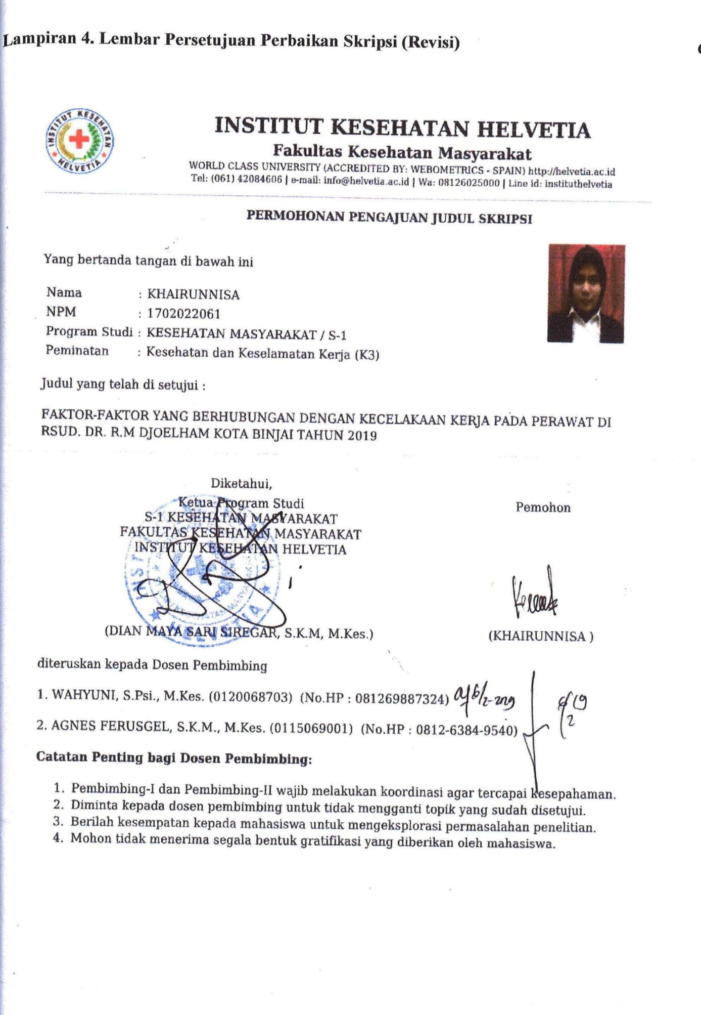
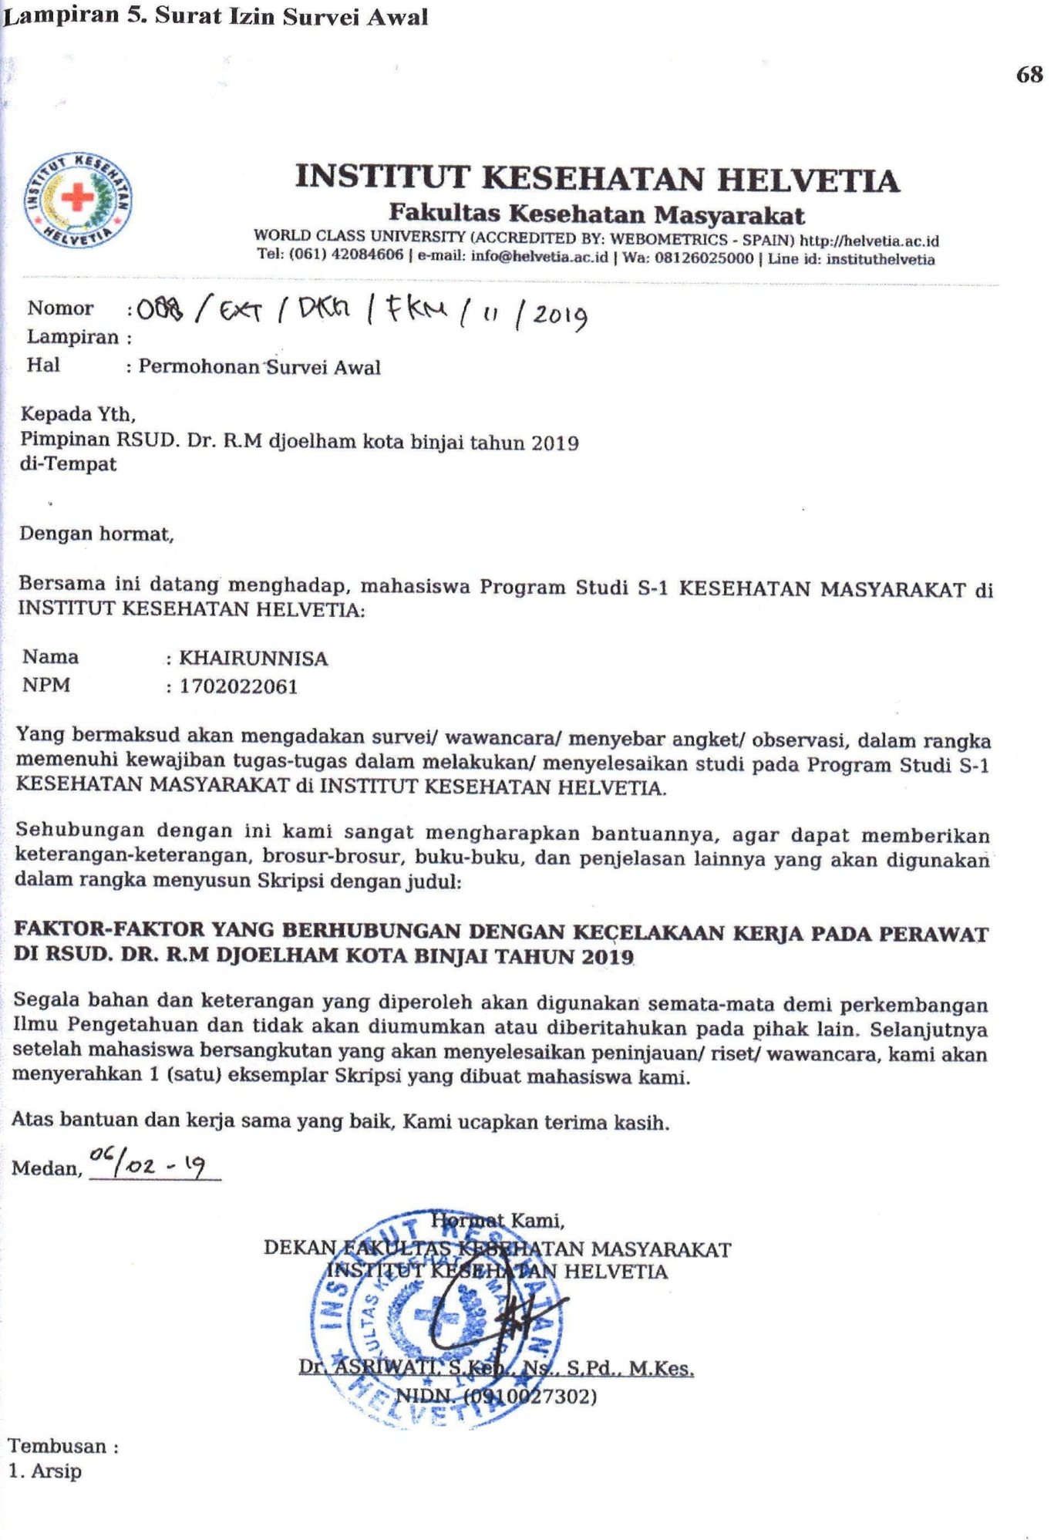
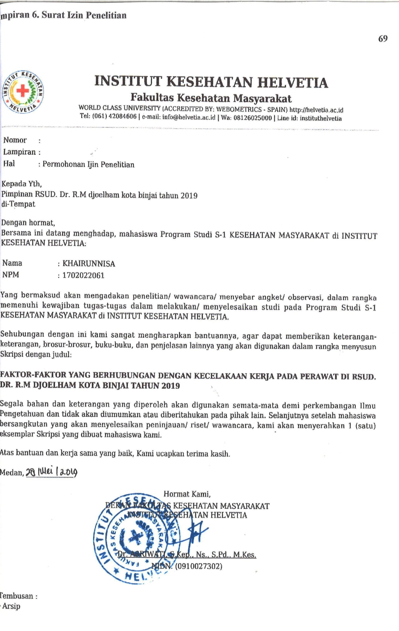
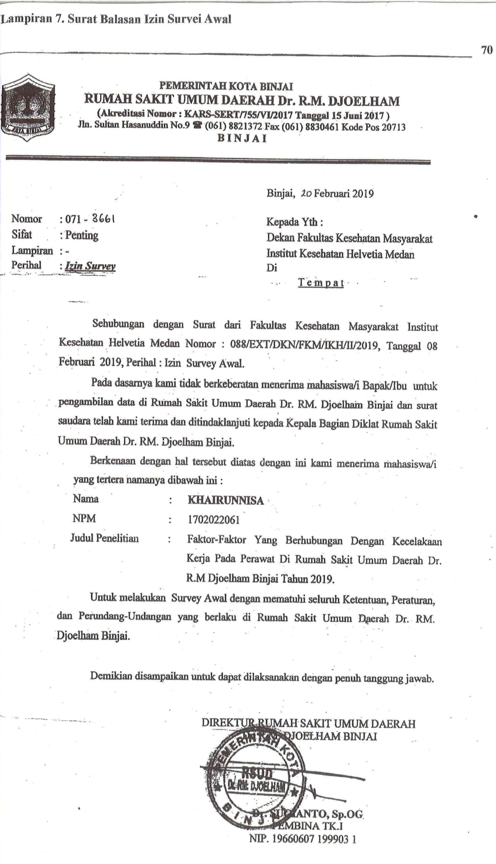
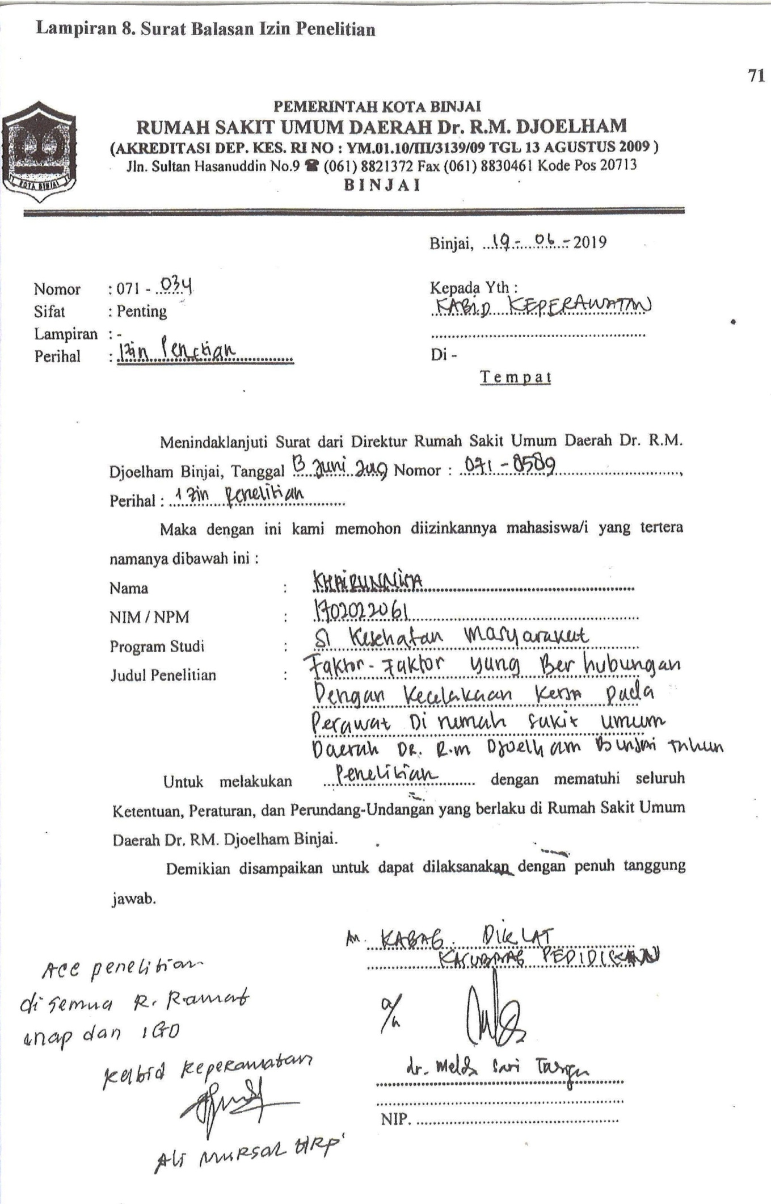
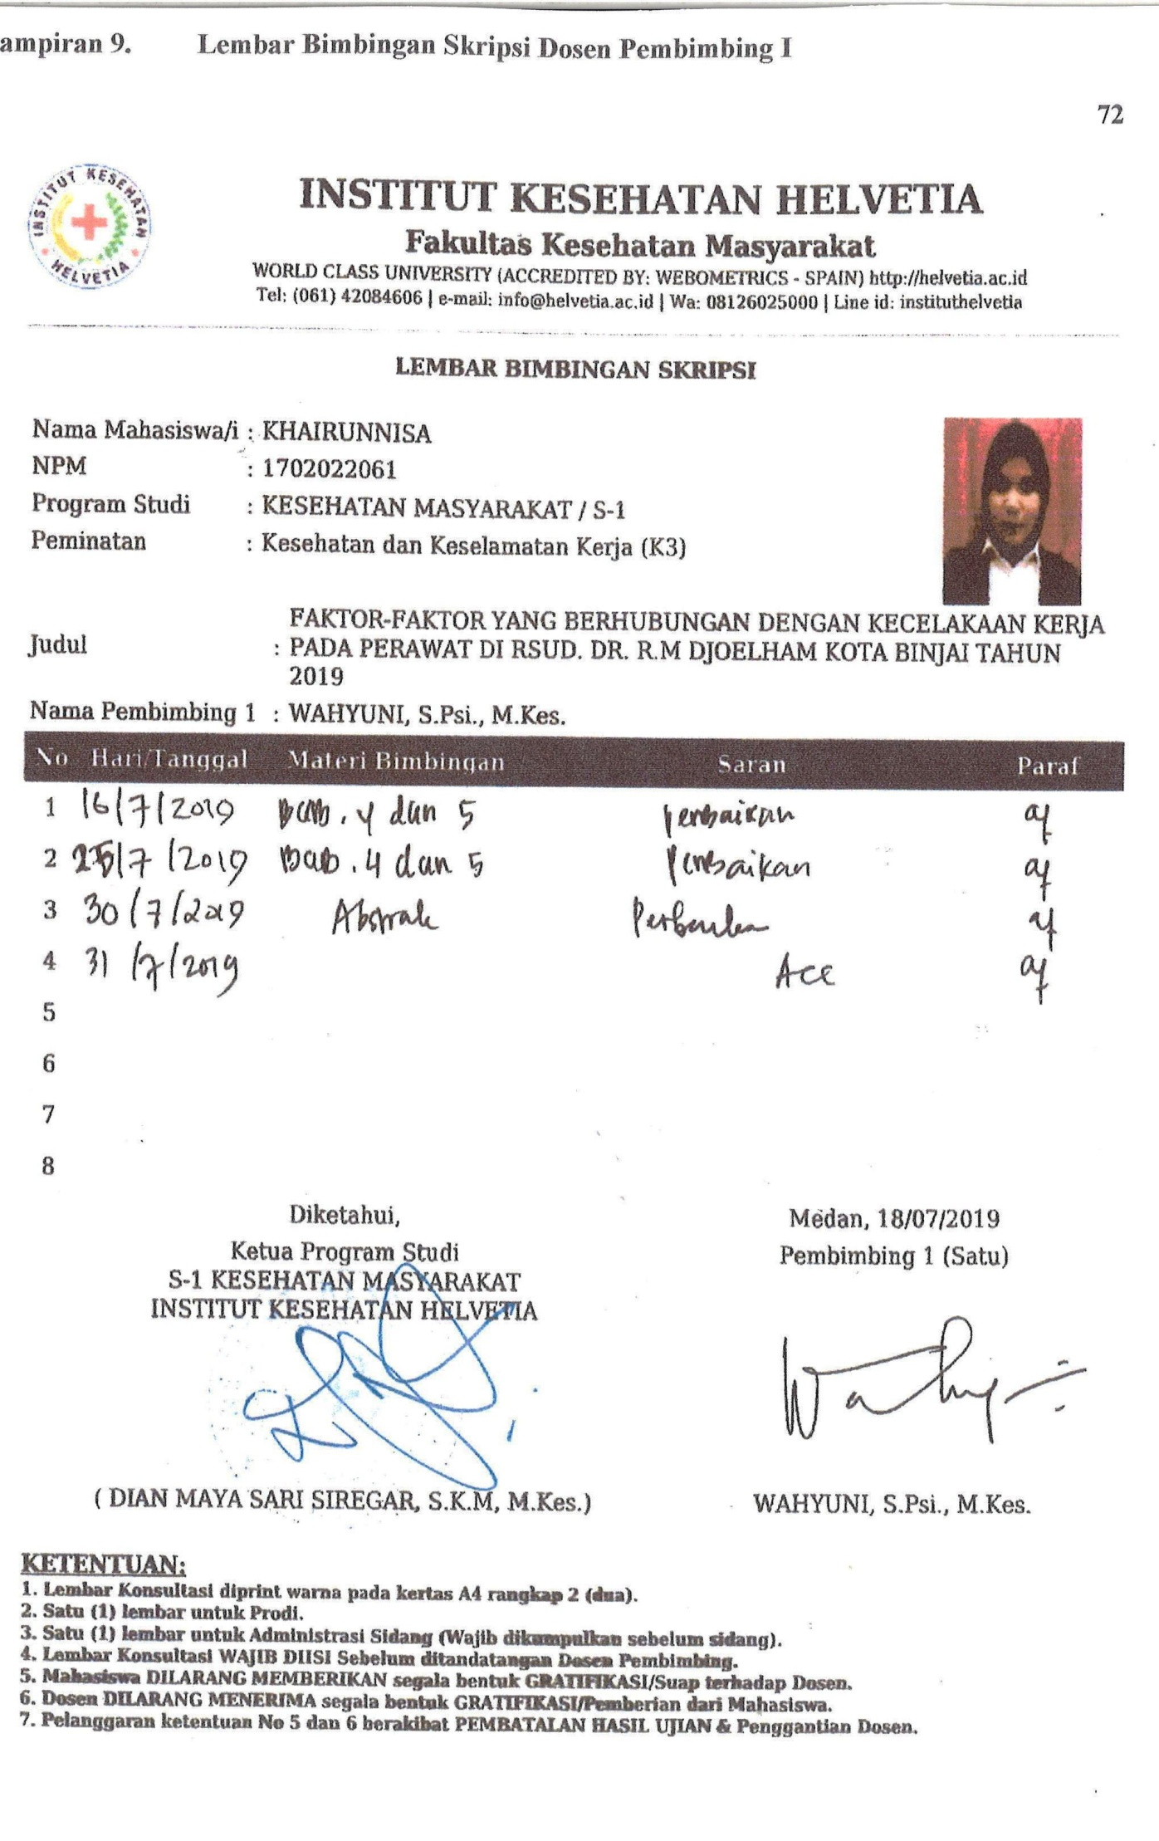
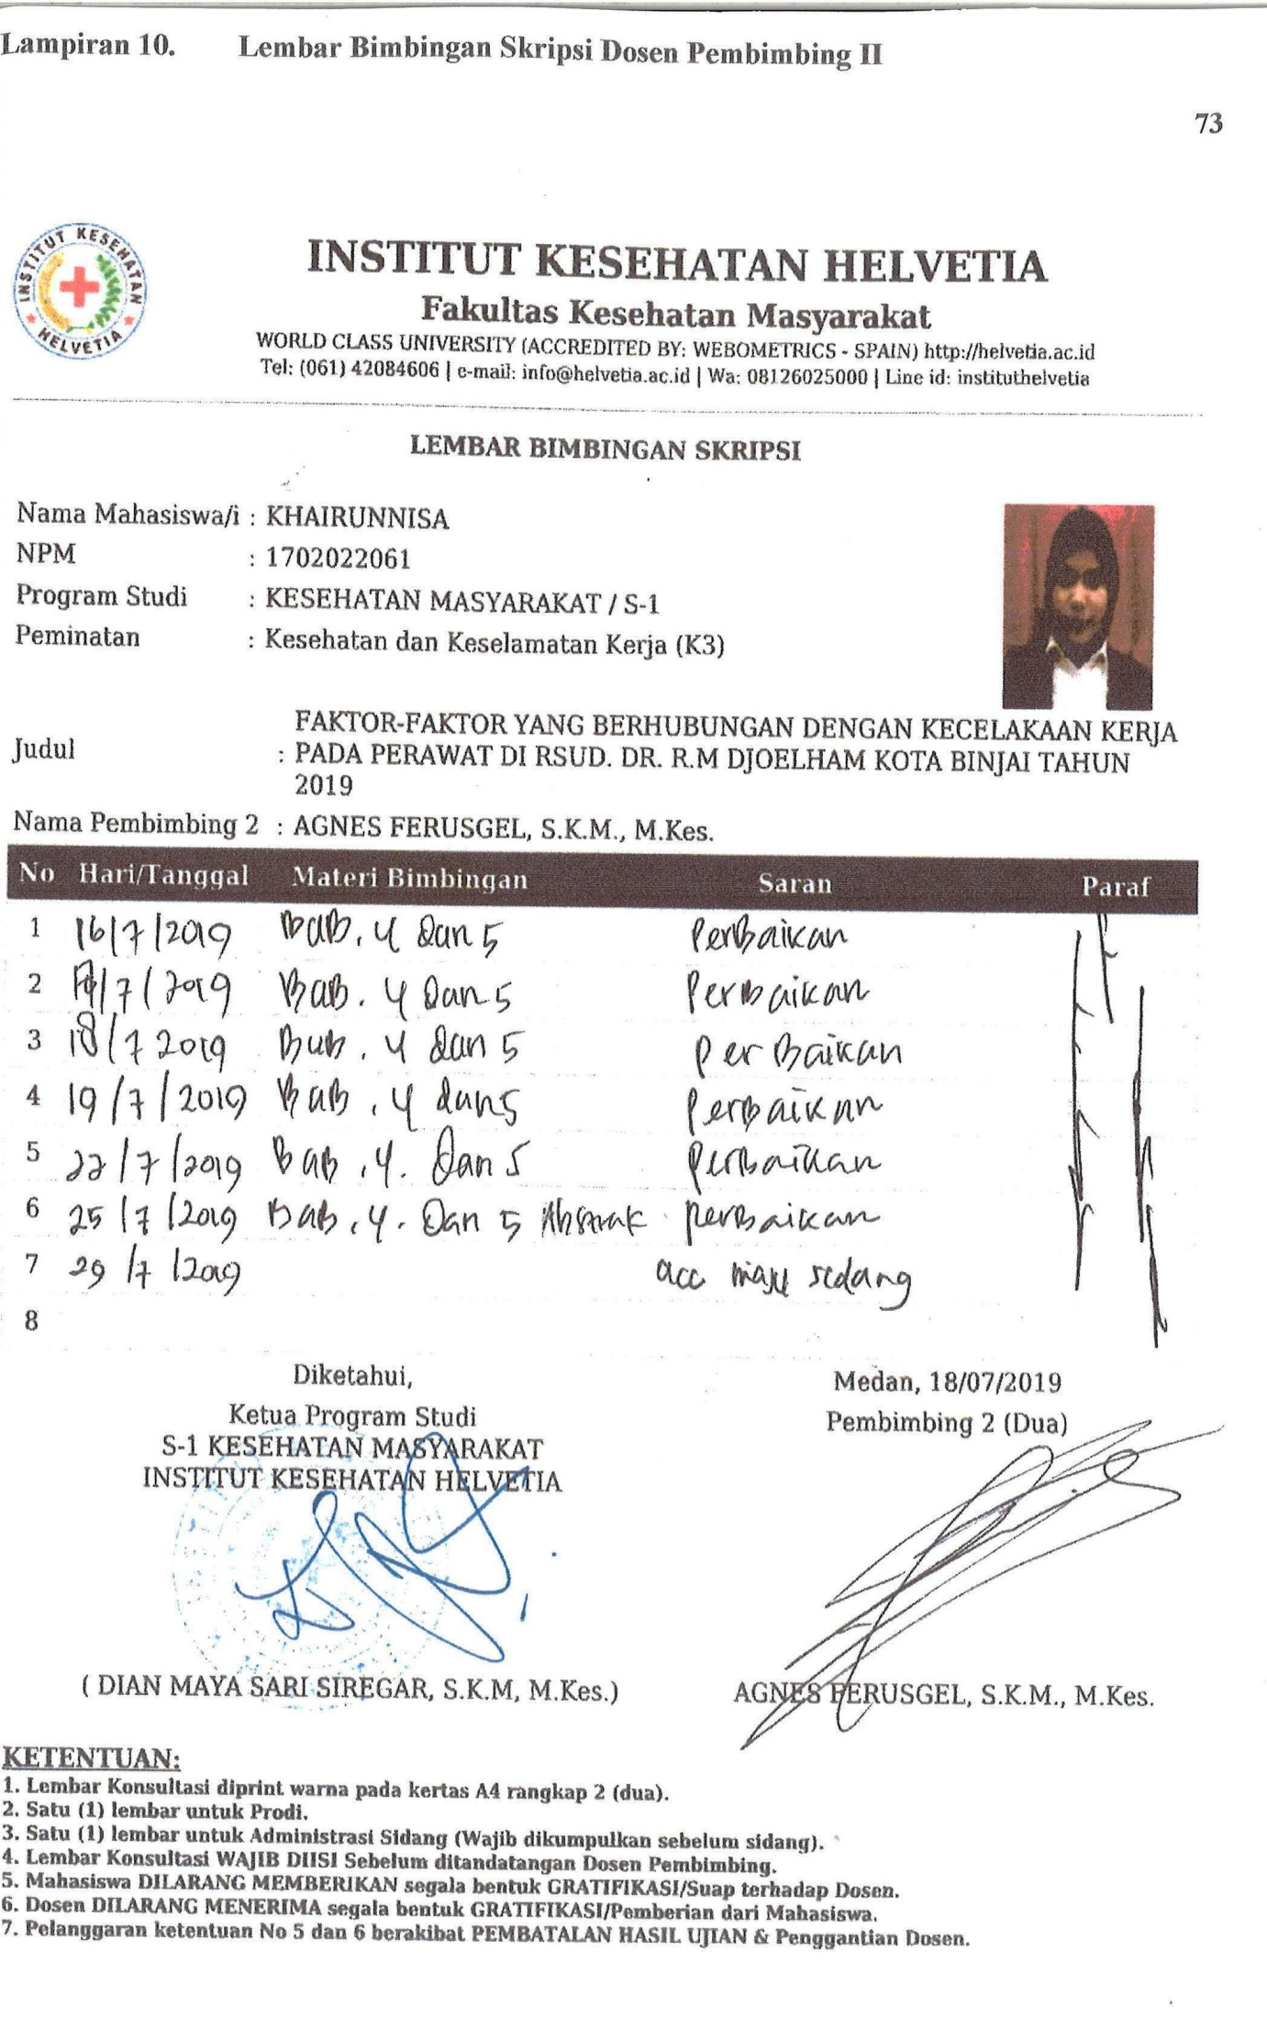

Lampiran 11
DOKUMENTASI PENELITIAN
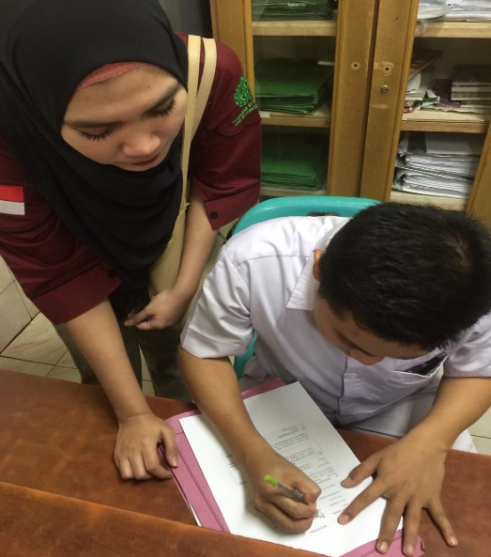

Gambar 1. Responden Sedang Mengisi Kuesioner

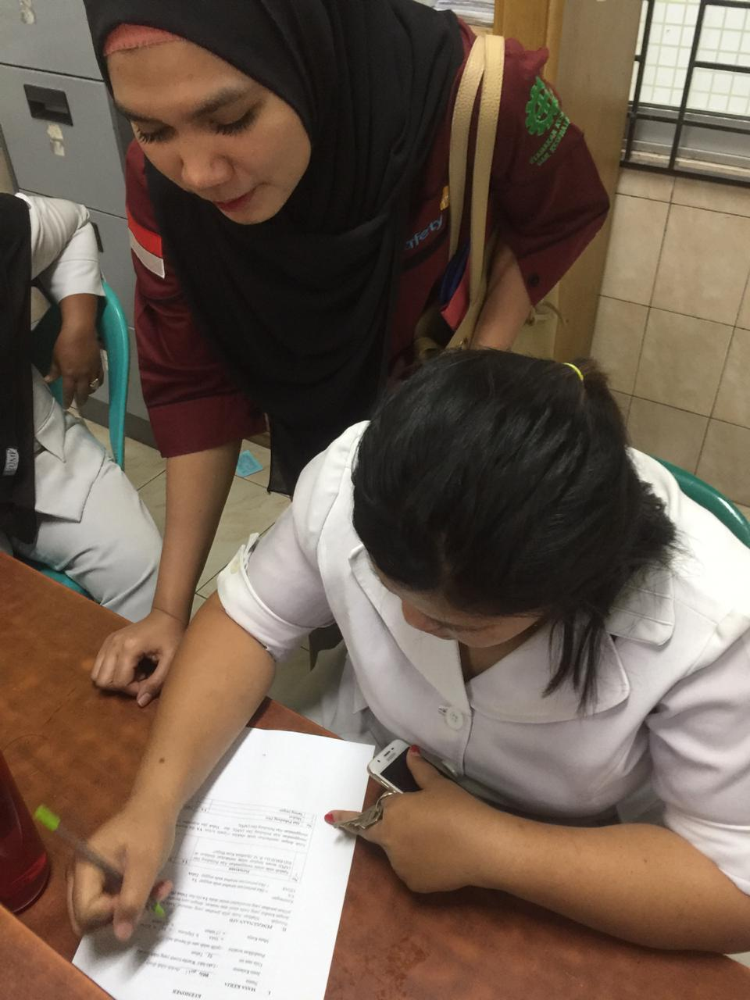

Gambar 2. Responden Sedang Mengisi Kuesioner

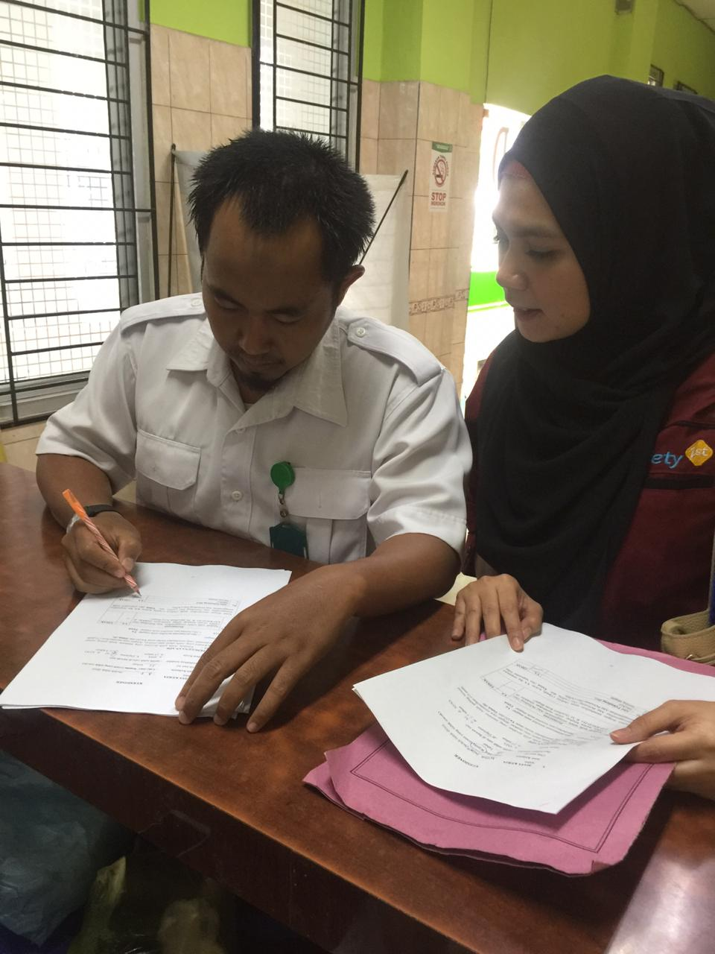

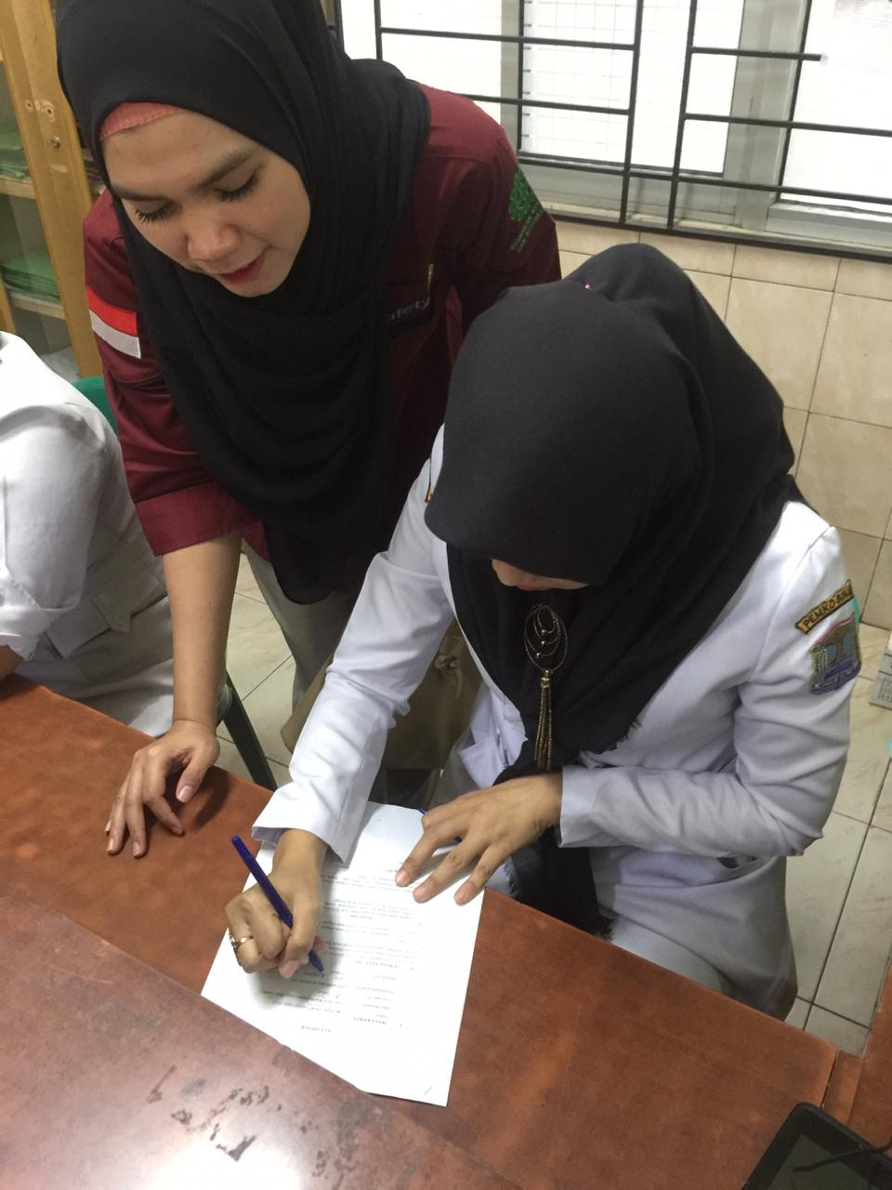
Gambar 3. Peneliti Sedang Membagi Kuesioner

Gambar 4. Peneliti Sedang Membagi Kuesioner

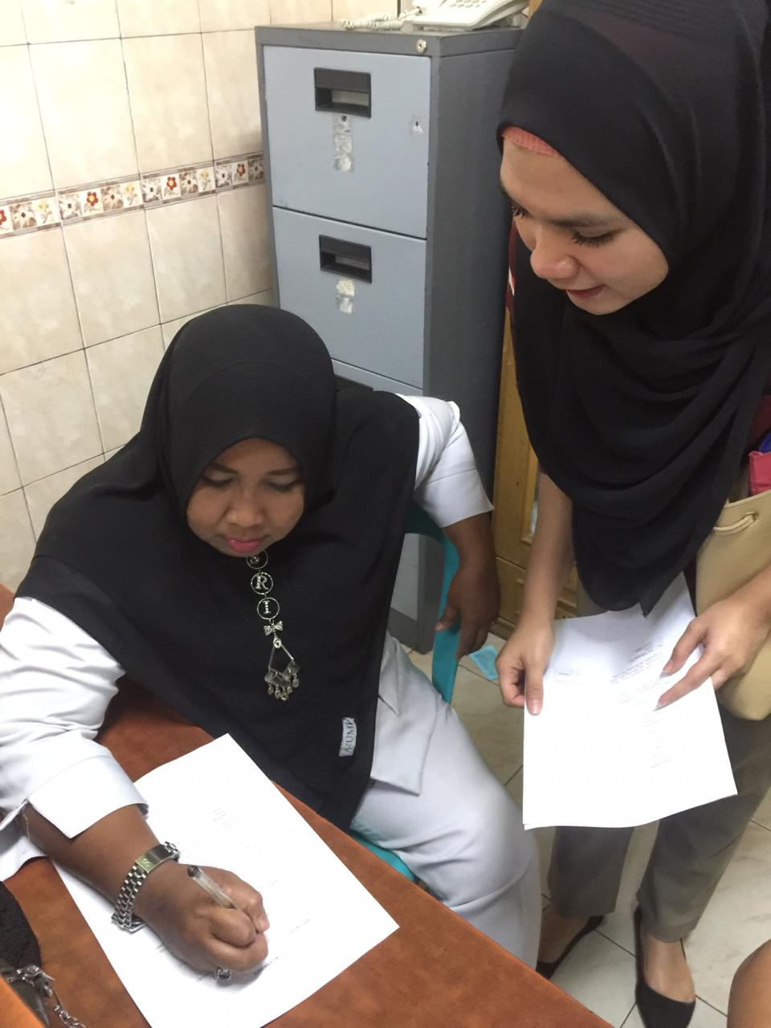

Gambar 5. Responden Sedang Mengisi Kuesioner

